Διονύσης Μάργαρης

Φυσική




Ασκήσεις 2024-25

- Κίνηση με μία ή δύο δυνάμεις
Ένα σώμα βρίσκεται ακίνητο στην θέση Α ενός λείου οριζόντιου επιπέδου. Σε μια στιγμή t₀=0 στο σώμα ασκείται μια σταθερή οριζόντια δύναμη F₁, με αποτέλεσμα τη στιγμή t₁ το σώμα να φτάνει στην θέση Γ, με ταχύτητα μέτρου υ₁. Επαναλαμβάνουμε το πείραμα, αλλά τώρα ταυτόχρονα με την δύναμη F₁ ασκείται στο σώμα και μια δεύτερη σταθερή οριζόντια δύναμη F₂, όπως στο σχήμα, με αποτέλεσμα το σώμα να φτάνει στη θέση Γ, τη στιγμή t₂ με ταχύτητα μέτρου υ₂.
Ερώτηση 1^{η} :
Ποιο από τα παρακάτω διαγράμματα μας δίνει τις ταχύτητες του σώματος στην πρώτη (α) και στην δεύτερη (β) περίπτωση.

Ερώτηση 2^{η} :
Ποια πρόταση είναι σωστή.
i) Το σώμα παρουσιάζει μεγαλύτερη αδράνεια στην περίπτωση (α).
ii) Το σώμα κινείται με μεγαλύτερη επιτάχυνση στην (α) περίπτωση.
iii) Το σώμα αποκτά την ίδια κινητική ενέργεια και στις δύο περιπτώσεις, στην θέση Γ.
iv) Η δύναμη F₁ παράγει περισσότερο έργο στην (α) περίπτωση.

Ερώτηση 3^{η} :
Χαρακτηρίσετε τις παρακάτω προτάσεις ως σωστές ή λανθασμένες.
i) Αν Κ₁ η κινητική ενέργεια του σώματος στην (α) περίπτωση και Κ₂ στην (β), ισχύει Κ₁>Κ₂.
ii) Αν W_{1α} το έργο που παράγει η δύναμη F₁ στην περίπτωση (α) και W_{1β} το αντίστοιχο έργο της στην (β) περίπτωση, ισχύει W_{1α}= W_{1β}.
iii) Η μέση ισχύς της δύναμης F₁ είναι ίδια και στις δύο περιπτώσεις.
iv) Η στιγμιαία ισχύς της δύναμης F₁ στη θέση Γ, είναι μεγαλύτερη στην (α) περίπτωση.
- Στατική τριβή και τριβή ολίσθησης
Ένα σώμα παρουσιάζει με το οριζόντιο επίπεδο οριακή τριβή ίση με την τριβή ολίσθησης Τ=12Ν. Στα παρακάτω σχήματα, στο σώμα αυτό ασκείται μια οριζόντια σταθερή δύναμη μέτρου F=10Ν.
Να χαρακτηρίστε ως σωστές ή λανθασμένες τις παρακάτω προτάσεις.
i) Στο σχήμα (α) που το σώμα δεν κινείται, ασκείται δύναμη στατικής τριβής μέτρου 12Ν, αντίθετης κατεύθυνσης από την ασκούμενη δύναμη F.
ii) Στο σχήμα (β) η τριβή έχει κατεύθυνση προς τα αριστερά, με μέτρο 12Ν.
iii) Στο σχήμα (γ) η τριβή έχει κατεύθυνση αντίθετη της ασκούμενης δύναμης και μέτρο 10Ν.
iv) Στο (δ) σχήμα η τριβή έχει φορά προς τα δεξιά και μέτρο 10Ν.
- Η ισορροπία και η επιτάχυνση του σώματος
Ένα σώμα μάζας 2kg ισορροπεί σε κεκλιμένο επίπεδο κλίσεως θ, με την επίδραση δύναμης F, παράλληλης στο επίπεδο όπως στο σχήμα, μέτρου F₁=15N. Δίνεται ο συντελεστής τριβής ολίσθησης μεταξύ του σώματος και του επιπέδου μ=0,25, η επιτάχυνση της βαρύτητας g=10m/s², ενώ για την γωνία θ, ημθ=0,6 και συνθ=0,8.
i) Να σχεδιάσετε τις δυνάμεις που ασκούνται στο σώμα, υπολογίζοντας τις συνιστώσες Β_{x} και Β_{y}, του βάρους Β του σώματος, παράλληλης και κάθετης στο κεκλιμένο επίπεδο, αντίστοιχα.
ii) Να υπολογιστεί το μέτρο της τριβής που ασκείται στο σώμα.
iii) Σε μια στιγμή t₀=0, μεταβάλλουμε το μέτρο της ασκούμενης δύναμης στην τιμή F₂=5Ν.
α) Να υπολογιστεί η κινητική ενέργεια του σώματος τη στιγμή t₁=2s.
β) Να υπολογιστεί το έργο της δύναμης F από 0-2s.
γ) Ποια η μεταβολή της δυναμικής ενέργειας του σώματος από 0-2s;
- Αλλάζοντας το μέτρο της δύναμης
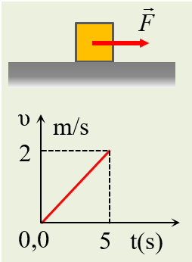
Ένα σώμα ηρεμεί στη θέση x₀=10m, όταν κάποια στιγμή t₀=0 δέχεται την επίδραση μιας σταθερής οριζόντιας δύναμης $\vec{F}$, με αποτέλεσμα να κινηθεί και στο διάγραμμα βλέπουμε πώς μεταβάλλεται η ταχύτητά του σε συνάρτηση με το χρόνο.
i) Να υπολογιστούν η επιτάχυνση του σώματος από 0-5s, καθώς και η θέση του σώματος τη στιγμή t₁=5s.
Δίνεται η μάζα του σώματος m=2kg και το μέτρο της δύναμης $\vec{F}$, ‎στο παραπάνω χρονικό διάστημα F₁=4Ν.
ii) Αφού αποδείξετε πρώτα ότι το επίπεδο δεν είναι λείο, στη συνέχεια να υπολογιστεί το μέτρο της τριβής ολίσθησης που ασκήθηκε στο σώμα, κατά την κίνησή του.
iii) Τη χρονική στιγμή t₁, αλλάζουμε το μέτρο της δύναμης $\vec{F}$, με αποτέλεσμα τη χρονική στιγμή t₂=7s το σώμα να περνά από την θέση x₂=18m, να υπολογιστούν:
α) Το σταθερό μέτρο F₂ της δύναμης για t > t₁.
β) Η ταχύτητα του σώματος τις χρονικές στιγμές t₂ και t₃=10s.
γ) Το συνολικό έργο που παράγει η δύναμη $\vec{F}$, μέχρι τη χρονική στιγμή t₃.
- Παραβιάζεται η αρχή διατήρησης της ενέργειας;
Ένα σώμα Α μάζας m=5kg, ηρεμεί πάνω σε μια σανίδα Σ μάζας Μ=10kg, η οποία είναι ακίνητη πάνω σε ένα λείο οριζόντιο επίπεδο. Σε μια στιγμή ασκούμε στην σανίδα μια σταθερή οριζόντια δύναμη μέτρου F=20Ν, όπως στο σχήμα. Δίνεται ο συντελεστής τριβής ολίσθησης μεταξύ του σώματος Α και σανίδας μ=0,2 και ότι το μήκος της σανίδας είναι αρκετά μεγάλο ώστε το σώμα Α να μην την εγκαταλείπει στη διάρκεια του πειράματος, ενώ g=10m/s².
Σ
Α
Α) Ένας μαθητής προβλέπει ότι το σώμα Α θα ολισθήσει πάνω στη σανίδα. Για να εξετάσουμε αν η πρόβλεψή του αυτή, είναι σωστή, ας υποθέσουμε ότι ισχύει η πρόβλεψη αυτή και ας απαντήσουμε στα παρακάτω ερωτήματα.
i) Ποια επιτάχυνση αποκτά κάθε σώμα;
ii) Να υπολογιστούν οι ταχύτητες και οι μετατοπίσεις των σωμάτων σε χρονικό διάστημα Δt=t=1s.
iii) Μήπως παραβιάζεται η αρχή διατήρησης της ενέργειας με τα παραπάνω αποτελέσματα;
Β) Να εξετάσετε ακόμη αν η πρόβλεψη του μαθητή είναι σωστή, αν η δύναμη είχε μέτρο F₁=60Ν, δίνοντας απαντήσεις στα παραπάνω υποερωτήματα.
- Ευρήματα από ένα διάγραμμα ταχύτητας
Ένα σώμα κινείται σε ένα λείο οριζόντιο επίπεδο και στο σχήμα δίνεται η ταχύτητά του σε συνάρτηση με το χρόνο.
i) Να υπολογιστεί η επιτάχυνση του σώματος.
ii) Να βρείτε την μετατόπιση του σώματος τη στιγμή t₁ που μηδενίζεται η ταχύτητα του σώματος:
α) με την βοήθεια του διαγράμματος.
β) με χρήση εξισώσεων.
iii) Αν το σώμα έχει μάζα m=0,8kg, να υπολογιστούν:
α) Η οριζόντια δύναμη F που επιταχύνει το σώμα.
β) Η ταχύτητα και η μετατόπιση του σώματος τη χρονική στιγμή t₂=10m.
γ) Το έργο της δύναμης F από 0-t₂. Ο υπολογισμός να γίνει:
γ₁) με χρήση του θεωρήματος μεταβολής της κινητικής ενέργειας.
γ₂) Χωρίς τη χρήση του παραπάνω θεωρήματος.
- Το σώμα τραβά την ανηφόρα
Ένα σώμα μάζας m ηρεμεί στο σημείο Α ενός λείου οριζοντίου επιπέδου. Σε μια στιγμή δέχεται την επίδραση μιας σταθερής οριζόντιας δύναμης μέτρου F=10Ν με αποτέλεσμα μετά από μετατόπιση x₁=1,6m να φτάνει στη βάση Ο ενός λείου κεκλιμένου επιπέδου, έχοντας ταχύτητα μέτρου υ_{ο}=4m/s.
Α
Γ
θ
Ο
i) Να βρεθεί η μάζα του σώματος.
ii) Έχουμε διαμορφώσει την διαδρομή στην κορυφή Ο, με τέτοιο τρόπο, ώστε το σώμα να περάσει ομαλά στο κεκλιμένο επίπεδο, χωρίς καμιά δυσκολία, οπότε συνεχίζει την κίνησή του σε αυτό με την επίδραση της ίδιας δύναμης F. Το κεκλιμένο επίπεδο σχηματίζει με την οριζόντια διεύθυνση γωνία θ, όπου ημθ=0,6 και συνθ=0,8.
α) Η κίνηση στο κεκλιμένο επίπεδο είναι επιταχυνόμενη ή επιβραδυνόμενη;
β) Να υπολογίσετε την ταχύτητα του σώματος, τη στιγμή που περνά από το σημείο Γ, όπου (ΟΓ)=3m.
γ) Να υπολογιστεί η μηχανική ενέργεια του σώματος στη θέση Γ, θεωρώντας μηδενική την αρχική του ενέργεια στη θέση Α.
δ) Πόση ενέργεια έχει μεταφερθεί στο σώμα, μέσω του έργου της δύναμης F, στη διαδρομή από την θέση Α, μέχρι τη θέση Γ;
iii) Να υπολογισθεί η μέγιστη δυναμική ενέργεια που αποκτά το σώμα, στη συνέχεια της κίνησής του.
Δίνεται g=10m/s².
- Η κίνηση πάνω σε μια σανίδα
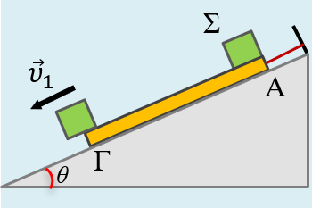
Μ ια σανίδα μήκους l=4m και μάζας Μ=4kg ηρεμεί σε ένα λείο κεκλιμένο επίπεδο, κλίσεως θ=30°, δεμένη στο άκρο νήματος, παράλληλου προς το επίπεδο. Τοποθετούμε στο πάνω άκρο της Α ένα μικρό σώμα Σ, μάζας m=1kg, το οποίο ολισθαίνει πάνω στη σανίδα και μετά από λίγο φτάνει στο άλλο της άκρο Γ, με ταχύτητα υ₁=4m/s.
i) Να βρεθεί το μέτρο της τριβής ολίσθησης που ασκείται στο σώμα Σ, κατά την κίνησή του, πάνω στη σανίδα.
ii) Να υπολογιστεί η τάση του νήματος που συγκρατεί τη σανίδα, κατά τη διάρκεια της κίνησης του σώματος Σ.
iii) Αν λίγο πριν φτάσει το σώμα Σ στο άκρο της σανίδας, κόψουμε το νήμα, ποια επιτάχυνση θα αποκτήσει η σανίδα, αμέσως μετά;
Δίνεται g=10m/s², ημθ = ½ και συνθ= ${\sqrt{3}}/2$.
- Η άνοδος και η κάθοδος σε ένα κεκλιμένο επίπεδο
Ένα σώμα Σ μάζας 0,2kg και αμελητέων διαστάσεων, εκτοξεύεται από την βάση ενός κεκλιμένου επιπέδου, θέση Α, με αρχική ταχύτητα υ₀=3m/s, οπότε ανέρχεται κατά μήκος του επιπέδου και σταματά στην θέση Γ, η οποία απέχει κατακόρυφη απόσταση h=0,4m από το οριζόντιο επίπεδο που περνά από το Α.
$${\vec{υ}}_{ο}$$
Α
Γ
h
i) Να υπολογιστεί η αρχική κινητική ενέργεια του σώματος Σ.
ii) Να υπολογιστεί το έργο του βάρους κατά την μετακίνηση του σώματος Σ από το Α στο Γ.
iii) Να εξετάσετε αν το κεκλιμένο επίπεδο είναι ή όχι λείο. Στην περίπτωση που ασκείται δύναμη τριβής στο σώμα, να υπολογιστεί το έργο της για την παραπάνω κίνηση.
iv) Με ποια αρχική ταχύτητα πρέπει να εκτοξεύσουμε το σώμα Σ από την θέση Γ, με φορά προς τα κάτω, για να επιστρέψει στην θέση Α με ταχύτητα μέτρου υ₂=υ₀;
Δίνεται η επιτάχυνση της βαρύτητας g=10m/s².
- Δυναμική-Μηχανική ενέργεια και έργα
Στο σχήμα βλέπετε ένα σώμα Σ, μάζας m=0,2kg και αμελητέων διαστάσεων, να ηρεμεί στο σημείο Γ ενός λείου κεκλιμένου επιπέδου, με την επίδραση δύναμης μέτρου F, παράλληλης προς το επίπεδο, απέχοντας απόσταση (ΑΓ)=5m, από την βάση του επιπέδου. Δίνεται για την γωνία θ, που σχηματίζει το κεκλιμένο επίπεδο με την οριζόντια διεύθυνση, ημθ=0,6 και συνθ =0,8, ενώ g=10m/s². Θεωρούμε ότι η δυναμική ενέργεια του σώματος όταν βρίσκεται στο οριζόντιο επίπεδο που περνά από το Α είναι μηδενική.
θ
Α
Γ
Σ
i) Να υπολογιστεί το μέτρο της δύναμης F.
ii) Να βρεθεί η μηχανική ενέργεια του σώματος στην θέση Γ.
iii) Κάποια στιγμή μεταβάλλουμε το μέτρο της δύναμης F, με αποτέλεσμα το σώμα να αρχίσει να ανέρχεται κατά μήκος του επιπέδου με μεταβλητή επιτάχυνση, οπότε μετά από λίγο περνά από το σημείο Δ, όπου (ΓΔ)=4m, έχοντας ταχύτητα υ₁=2m/s.
α) Να υπολογιστεί η μηχανική ενέργεια του σώματος στη θέση Δ.
β) Πόση ενέργεια μεταφέρθηκε στο σώμα Σ, μέσω του έργου της δύναμης F, κατά την παραπάνω μετακίνηση;
γ) Να συγκριθούν:
γ₁) Το έργο του βάρους κατά την μετακίνηση του σώματος από το Γ στο Δ, με την μεταβολή της δυναμικής ενέργειας του σώματος.
γ₂) Το έργο της δύναμης F με την μεταβολή της μηχανικής ενέργειας του σώματος, κατά την παραπάνω μετακίνηση.
- Υπολογισμός έργων
Ένα σώμα μάζας 0,4kg κινείται σε οριζόντιο επίπεδο με το οποίο παρουσιάζει τριβή ολίσθησης Τ=1,5Ν με την επίδραση των δυνάμεων, που έχουν σημειωθεί στο διπλανό σχήμα, όπου η δύναμη είναι σταθερή μέτρου F=2Ν, ενώ η μεταβλητή. Το σώμα περνά από την θέση Α με ταχύτητα μέτρου υ₁=2m/s, κινούμενο προς τα δεξιά (στο σχήμα) και φτάνει στη θέση Γ, όπου (ΑΓ)=2m με ταχύτητα μέτρου υ₂=4m/s.
A
Γ
$\vec{Ν}$
i) Να υπολογιστεί η κινητική ενέργεια του σώματος στις θέσεις Α και Γ.
ii) Ποιες δυνάμεις, από αυτές του σχήματος, δεν παράγουν έργο και γιατί;
iii) Να υπολογιστεί η ενέργεια που μεταφέρεται στο σώμα, μέσω της δύναμης , καθώς και η ενέργεια που αφαιρείται από το σώμα, μέσω έργου δύναμης.
iv) Να υπολογισθεί το έργο της μεταβλητής δύναμης .
- Ένα σώμα σε κεκλιμένο επίπεδο
Ένα σώμα μάζας 2kg ηρεμεί σε κεκλιμένο επίπεδο, με γωνία κλίσης θ, όπου ημθ=0,6 και συνθ=0,8.
θ
i) Να σχεδιαστούν οι δυνάμεις που ασκούνται στο σώμα. Αφού αναλύσετε το βάρος σε 2 συνιστώσες, μια παράλληλη στο επίπεδο και μια κάθετη σε αυτό, να υπολογίσετε τα μέτρα όλων των δυνάμεων που ασκούνται στο σώμα
ii) Ποιος ο ελάχιστος συντελεστής τριβής ολίσθησης μεταξύ σώματος και επιπέδου για την παραπάνω ισορροπία.
iii) Ποια η ελάχιστη δύναμη F, παράλληλη στο επίπεδο η οποία πρέπει να ασκηθεί στο σώμα για να κινηθεί, αν ο συντελεστής τριβής ολίσθησης μεταξύ σώματος και επιπέδου είναι μ=0,8.
iv) Αν η παραπάνω δύναμη ασκηθεί στο σώμα, αλλά με διεύθυνση κάθετη στο επίπεδο και φορά προς τα πάνω, να εξετάσετε αν το σώμα θα ολισθήσει ή όχι.
Δίνεται g= 10 m/s², ενώ η οριακή τριβή είναι πρακτικά ίση με την τριβή ολίσθησης.
- Με οριζόντια ή πλάγια δύναμη;
Ένα σώμα ηρεμεί σε οριζόντιο επίπεδο, όταν δέχεται την επίδραση οριζόντιας δύναμης με μέτρο F=mg, όπου m η μάζα του σώματος, όπως στο πρώτο σχήμα. Τότε το σώμα κινείται προς τα δεξιά, ενώ πάνω του ασκείται τριβή ολίσθησης μέτρου Τ₁. Αν η ίδια δύναμη (του ίδιου μέτρου) ασκηθεί στο σώμα σχηματίζοντας με την οριζόντια διεύθυνση γωνία θ (ημθ=0,6 και συνθ=0,8), όπως στο 2^{ο} σχήμα, τότε θα δεχτεί δύναμη τριβής μέτρου Τ₂.
i) Για τα μέτρα των δύο παραπάνω τριβών, ισχύει:
α) Τ₁ < Τ₂, β) Τ₁ = Τ₂, γ) Τ₁ > Τ₂.
ii) Αν ο συντελεστής τριβής μεταξύ σώματος και επιπέδου είναι μ=0,5 ‎και α₁ η επιτάχυνση που αποκτά το σώμα στην πρώτη περίπτωση, ενώ α₂ η αντίστοιχη επιτάχυνση στην δεύτερη περίπτωση, θα ισχύει:
α) α₁ < α₂, β) α₁ = α₂, γ) α₁ > α₂.
iii) Αν σε χρονικό διάστημα t, το σώμα με την επίδραση της οριζόντιας δύναμης μετατοπίζεται κατά x₁, ενώ στον ίδιο χρόνο με την επίδραση της πλάγιας δύναμης μετατοπίζεται κατά x₂, ισχύει:
α) x₂ < 1,1x₁, β) x₂ = 1,1x₁, γ) x₂ > 1,1x₁,
- Η τριβή από οριζόντια και πλάγια σανίδα
Ένα σώμα Σ, μάζας m=1kg εκτοξεύεται με αρχική ταχύτητα υ_{ο}=4m/s, πάνω σε μια οριζόντια σανίδα, καρφωμένη στο έδαφος, από σημείο κοντά στο άκρο της Α. Το σώμα σταματά λόγω τριβών αφού διανύσει διάστημα 1,2m, πάνω στη σανίδα.
i) Να αποδείξετε ότι μεταξύ του σώματος Σ και της σανίδας αναπτύχθηκε τριβή με συντελεστή τριβής ολίσθησης μ=2/3.
ii) Ανασηκώνουμε το άκρο Γ της σανίδας και με την βοήθεια στηρίγματος την σταθεροποιούμε όπως στο κάτω σχήμα, ώστε να σχηματίζει με το οριζόντιο επίπεδο γωνία θ, όπου ημθ=0,4 και συνθ=0,9. Εκτοξεύουμε από το άκρο Α, το ίδιο σώμα με αρχική ταχύτητα υ_{ο}=4m/s, παράλληλη προς την σανίδα και φορά προς τα πάνω.
α) Να υπολογίσετε το μέτρο της τριβής ολίσθησης που ασκείται στο σώμα.
β) Να βρεθεί η επιτάχυνση του σώματος.
γ) Πόση απόσταση διανύει το σώμα, κατά την προς τα πάνω κίνησή του;
δ) Να εξετάσετε αν το σώμα επιστρέψει στο άκρο Α της σανίδας.
Δίνεται g=10m/s², ενώ η οριακή τριβή θεωρείται ίση με την τριβή ολίσθησης.
- Κατεβάζοντας ένα κιβώτιο με μπάζα
Στην ταράτσα ενός σπιτιού με ύψος h=3,2m έχουμε ένα κιβώτιο μάζας 10kg. Μπορούμε να το αφήσουμε να πέσει ελεύθερα, από την πλευρά Γ του οικήματος και να φτάσει στο έδαφος.
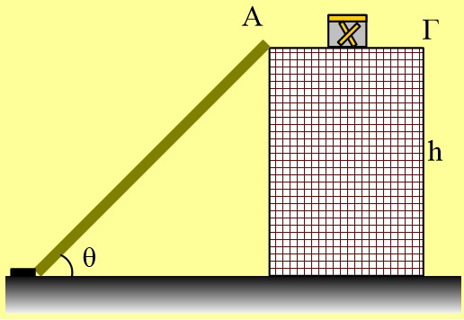
i) Με ποια ταχύτητα το κιβώτιο φτάνει στο έδαφος;
Εναλλακτικά, μπορούμε να δημιουργήσουμε ένα κεκλιμένο επίπεδο, με την χρήση μιας λείας σανίδας, η οποία σχηματίζει γωνία θ με το έδαφος, από την αριστερή πλευρά, όπως στο σχήμα.
ii) Ένας μαθητής υποστηρίζει ότι αν το κιβώτιο αφεθεί να κινηθεί κατά μήκος της σανίδας θα φτάσει με μικρότερη ταχύτητα στο έδαφος, αφού θα κινηθεί με μικρότερη επιτάχυνση. Να εξετάσετε αν είναι σωστή η θέση αυτή.
iii) Αν μέσα στο κιβώτιο τοποθετήσουμε μπάζα, με αποτέλεσμα να βαρύνει, μήπως φτάσει πιο σύντομα στο έδαφος, αν κινηθεί κατά μήκος της σανίδας;
iv) Η σανίδα αντέχει αν δεχτεί κάθετη δύναμη στο μέσον της, με μέτρο μέχρι F=300Ν (με άσκηση μεγαλύτερη δύναμης η σανίδα σπάει). Πόση είναι η μέγιστη μάζα των μπάζων που μπορούμε να τοποθετήσουμε στο κιβώτιο, ώστε όταν κινηθεί κατά μήκος της σανίδας, να μην υπάρχει κίνδυνος αυτή να σπάσει;
Δίνεται g=10m/s², ενώ για την γωνία θ που σχηματίζει η σανίδα με το έδαφος ημθ=0,6 και συνθ=0,8.
- Δυο δυνάμεις επιταχύνουν ένα σώμα
Ένα σώμα μάζας 8kg ηρεμεί σε ένα λείο οριζόντιο επίπεδο, στη θέση Ο, την οποία παίρνουμε σαν αρχή ενός ορθογωνίου συστήματος αξόνων x,y. Σε μια στιγμή στο σώμα ασκούνται δύο σταθερές οριζόντιες δυνάμεις, όπως στο σχήμα, όπου η δύναμη F₁ σχηματίζει με τον άξονα x γωνία θ, ενώ η F₂ έχει την διεύθυνση του άξονα y. Μετά από λίγο το σώμα περνά από τη θέση Α του άξονα x, έχοντας μετατοπισθεί κατά 4m, με ταχύτητα μέτρου 2m/s.
i) Να σχεδιάσετε την συνισταμένη δύναμη που ασκείται στο σώμα, δικαιολογώντας την κατεύθυνσή της και να εξηγήσετε γιατί η κίνηση του σώματος είναι ευθύγραμμη ομαλά επιταχυνόμενη.
ii) Να υπολογιστεί η επιτάχυνση του σώματος.
iii) Αφού υπολογιστεί η δύναμη που επιταχύνει το σώμα, να βρείτε το μέτρο της δύναμης F₁.
iv) Ποιο το μέτρο της δύναμης F₂;
Δίνονται για την γωνία θ, ημθ=0,6 και συνθ=0,8.
- Δύο κατακόρυφες βολές
Από ένα σημείο Α στο έδαφος, εκτοξεύεται κατακόρυφα τη χρονική στιγμή t₀=0 ένα βλήμα με αρχική ταχύτητα υ₀₁=40m/s. Τη στιγμή t΄=2s, από ένα άλλο σημείο Β του εδάφους, όπου η απόσταση (ΑΒ)=20m εκτοξεύεται ένα δεύτερο βλήμα με κατακόρυφη ταχύτητα υ₀₂=35m/s.
i) Ποια χρονική στιγμή t₁ το πρώτο βλήμα φτάνει στο μέγιστο ύψος; Να υπολογιστεί το ύψος αυτό.
ii) Ποια η ταχύτητα και ποια η θέση του δεύτερου βλήματος τη στιγμή t₁;
iii) Ποιο βλήμα θα επιστρέψει πρώτο στο έδαφος;
iv) Να βρεθούν οι ταχύτητες των δύο βλημάτων και η απόσταση μεταξύ τους τη χρονική στιγμή t₂=6s.
Η αντίσταση του αέρα θεωρείται αμελητέα, ενώ g=10m/s².
- Από την ταχύτητα, στη μάζα του σώματος
Δυο σώματα Α και Β ηρεμούν σε λείο οριζόντιο επίπεδο, ενώ συνδέονται με ένα αβαρές και μη εκτατό νήμα. Σε μια στιγμή t₀=0 ασκούμε στο σώμα Α μια σταθερή οριζόντια δύναμη F, η οποία έχει την διεύθυνση του νήματος, οπότε το σύστημα αρχίζει να κινείται προς τα δεξιά, όπως στο σχήμα. Τη χρονική στιγμή t₁=2s, το νήμα που συνδέει τα δυο σώματα κόβεται, ενώ η δύναμη F, συνεχίζει να επιταχύνει μόνο το Α σώμα, το οποίο έχει μάζα Μ=3kg. Στο διάγραμμα βλέπουμε πώς μεταβάλλεται η ταχύτητα του σώματος Α σε συνάρτηση με το χρόνο.
i) Να υπολογιστεί η επιτάχυνση του Α σώματος από 0-2s και από 2s-4s.
ii) Να βρεθεί το μέτρο της ασκούμενης δύναμης F.
iii) Πόση είναι η μάζα m του Β σώματος;
iv) Να γίνει η γραφική παράσταση υ_{Β}=f(t), της ταχύτητας του Β σώματος σε συνάρτηση με το χρόνο για το χρονικό διάστημα 0-6s.
- Σπρώχνοντας δύο κιβώτια
Ένα παιδί σπρώχνει σε οριζόντιο επίπεδο δύο μεγάλα κιβώτια Α και Β, τα οποία βρίσκονται σε επαφή, ασκώντας σταθερή οριζόντια δύναμη F, πρώτα στο κιβώτιο Α, όπως στο πάνω σχήμα, οπότε το Α αποκτά επιτάχυνση μέτρου α₁. Αν την ίδια οριζόντια δύναμη την ασκήσει στο Β κιβώτιο, όπως στο κάτω σχήμα, τότε αυτό αποκτά επιτάχυνση μέτρου α₂. Δίνεται ότι το Α κιβώτιο έχει μεγαλύτερη μάζα από το Β, ενώ τα κιβώτια δεν παρουσιάζουν τριβές με το οριζόντιο επίπεδο.
i) Για τα μέτρα των δύο παραπάνω επιταχύνσεων ισχύει:
α) α₁ < α₂, ‎ β) α₁ = α₂, γ) α₁ > α₂.
ii) Αν F₁ η δύναμη που ασκεί το κιβώτιο Α στο Β στην πάνω εικόνα και F₂ η αντίστοιχη δύναμη στην κάτω, τότε:
α) Να σχεδιάσετε στο σχήμα τις δυνάμεις F₁ και F₂.
β) Για τα μέτρα των παραπάνω δυνάμεων θα ισχύει:
β₁) F₁ < F₂, β₂) F₁ = F₂, β₃) F₁ > F₂.
Να δικαιολογήσετε τις απαντήσεις σας.
- Στην καρότσα ενός φορτηγού.
Ένα σώμα Σ μάζας 5kg μεταφέρεται στην λεία καρότσα ενός φορτηγού το οποίο κινείται σε ευθύγραμμο οριζόντιο δρόμο με σταθερή επιτάχυνση α=0,8m/s². Το σώμα είναι δεμένο στο άκρο οριζόντιου ελατηρίου σταθεράς k=40Ν/m, το οποίο έχει επιμηκυνθεί κατά Δl=0,15m και στο άκρο οριζόντιου νήματος, όπως στο σχήμα.
i) Να υπολογίσετε το μέτρο της δύναμης που το ελατήριο ασκεί στο σώμα Σ, καθώς την τάση του νήματος.
ii) Ποια τα μέτρα των δύο παραπάνω δυνάμεων, αν το φορτηγό σταματήσει να επιταχύνεται, κινούμενο με σταθερή ταχύτητα;
iii) Αν το φορτηγό αυξήσει σιγά – σιγά την επιτάχυνσή του, να υπολογισθεί η μέγιστη δυνατή επιτάχυνση που μπορεί να αποκτήσει, χωρίς να μεταβληθεί το μήκος του ελατηρίου.
iv) Τι πρόκειται να συμβεί αν το φορτηγό αυξήσει την επιτάχυνσή του στην τιμή α₁=2m/s²;
- Ο μέγιστος και ο ελάχιστος χρόνος για μια διαδρομή
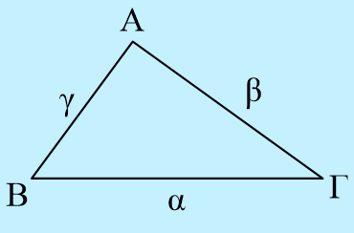
Τριγωνική ανισότητα.
«Σε κάθε ένα τρίγωνο, το μήκος κάθε πλευράς είναι μικρότερο από το άθροισμα των μηκών των άλλων δύο πλευρών, καθώς και μεγαλύτερο από τη διαφορά τους».
Έτσι αν πάρουμε το διπλανό τρίγωνο, θα ισχύει π.χ. για την πλευρά α:
Όμοια και για τις άλλες πλευρές του τριγώνου.

Εφαρμογή.
Σε ένα σώμα μάζας m=4kg, το οποίο ηρεμεί σε λείο οριζόντιο επίπεδο, ασκούνται δύο οριζόντιες δυνάμεις με μέτρα F₁=6Ν και F₂=10Ν, οι οποίες το μετακινούν κατά Δx=8m.
i) Ποιος ο ελάχιστος χρόνος για την παραπάνω μετατόπιση;
ii) Ποιος ο μέγιστος χρόνος που μπορεί να απαιτηθεί για την μετατόπιση αυτή;
iii) Αν οι δυο δυνάμεις είναι κάθετες μεταξύ τους, όπως στο σχήμα (σε κάτοψη), σε πόσο χρονικό διάστημα το σώμα θα διανύσει την απόσταση των 8m;
- Όταν παύει να ασκείται η μία δύναμη
Ένα σώμα ηρεμεί σε λείο οριζόντιο επίπεδο, όταν κάποια στιγμή δέχεται δύο οριζόντιες δυνάμεις με αντίθετες κατευθύνσεις, όπως στο σχήμα. Στο διάγραμμα δίνεται το πώς μεταβάλλεται η ταχύτητα του σώματος σε συνάρτηση με το χρόνο, όταν τη στιγμή t₁ παύει να ασκείται η μια από τις παραπάνω δυνάμεις. Δίνεται ότι η κατεύθυνση προς δεξιά θεωρείται θετική και ότι η δύναμη έχει σταθερό μέτρο.
i) Η δύναμη έχει σταθερό μέτρο ή είναι μεταβλητή;
ii) Ποια δύναμη έπαψε να ασκείται στο σώμα τη στιγμή t₁;
iii) Αν t₂=1,5t₁, τότε για τα μέτρα των δύο δυνάμεων ισχύει:
α) , β) , γ) .
Να δικαιολογήσετε τις απαντήσεις σας.
- Δυο παιδιά περπατούν
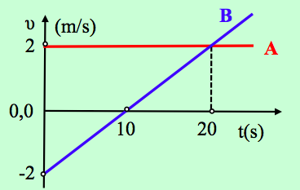
Δυο παιδιά, ο Άγγελος (Α) και ο Βαλέριος (Β), κινούνται σε έναν ευθύγραμμο δρόμο και σε μια στιγμή t₀=0 περνούν από ένα σημείο Ο, το οποίο λαμβάνουμε ως αρχή ενός προσανατολισμένου άξονα x (x_{O}=0), με θετική φορά προς τα δεξιά. Στο διπλανό διάγραμμα βλέπουμε πώς μεταβάλλεται η ταχύτητα καθενός παιδιού, σε συνάρτηση με το χρόνο.
i) Να βρεθούν οι θέσεις των δύο παιδιών και η απόσταση μεταξύ τους τη χρονική στιγμή t₁=10s.
ii) Ποια χρονική στιγμή t₂ η ταχύτητα του Βαλέριου είναι ίση με υ₂=+0,4m/s; Ποια η απόσταση μεταξύ των δύο παιδιών τη στιγμή αυτή;
iii) Αφού βρείτε (και δικαιολογήσετε) ποια χρονική στιγμή τα δυο παιδιά απέχουν την μεγαλύτερη απόσταση μεταξύ τους, να υπολογιστεί η μέγιστη αυτή απόσταση, για το χρονικό διάστημα που προηγείται ο Άγγελος.
iv) Να βρείτε μια συνάρτηση d=f(t) που δίνει την απόσταση των δύο παιδιών σε συνάρτηση με το χρόνο και να κάνετε τη γραφική της παράσταση, στο χρονικό διάστημα από 0-25s.
- Δύο ευθύγραμμες κινήσεις
Σε ευθύγραμμο δρόμο κινούνται δύο αυτοκίνητα Α και Β και σε μια στιγμή περνάνε από το ίδιο σημείο Ο (έστω τη χρονική στιγμή t₀=0, ενώ και x₀=0 με θετική φορά του άξονα προς τα δεξιά). Στο σχήμα βλέπουμε πώς μεταβάλλονται οι ταχύτητες των δύο αυτοκινήτων σε συνάρτηση με το χρόνο.
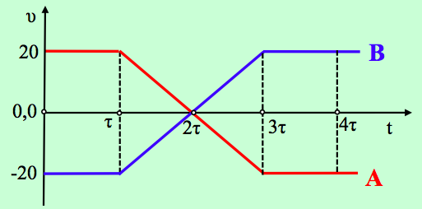
Αντλώντας πληροφορίες από το διάγραμμα, να χαρακτηρίσετε ως σωστές ή λανθασμένες τις παρακάτω προτάσεις, δίνοντας σύντομες επεξηγήσεις, όπου απαιτούνται.
i) Τα δύο αυτοκίνητα διασταυρώνονται στην θέση Ο τη στιγμή t=0.
ii) Το Α αυτοκίνητο απέχει την μεγαλύτερη απόστασή του από το Ο τη χρονική στιγμή 2τ.
iii) Το αυτοκίνητο Β κινείται προς τα αριστερά για χρονικό διάστημα Δt=2τ.
iv) Τα δύο αυτοκίνητα επιταχύνονται κατά ίσα χρονικά διαστήματα, έχοντας επιταχύνσεις με ίσα μέτρα.
v) Το Α αυτοκίνητο δεν ξαναπερνά από τη θέση Ο (x=0).
vi) Τα δυο αυτοκίνητα διασταυρώνονται ξανά τη χρονική στιγμή t=4τ.
- Δύο κινήσεις αυτοκινήτων
Κατά μήκος ενός ευθύγραμμου δρόμου κινούνται δυο αυτοκίνητα Α και Β, προς την ίδια κατεύθυνση. Παίρνοντας ως t₀ =0 τη στιγμή που τα δυο οχήματα παιρνούν από ένα σημείο Ο, το οποίο λαμβάνουμε ως αρχή ενός προσανατολισμένου άξονα x΄x, χαράσσουμε το διπλανό διά-γραμμα για τις ταχύτητες των δύο αυτοκινήτων.
Α
B
30
20
10
0,0
10
t(s)
υ
(m/s))
i) Να βρείτε τις επιταχύνσεις των αυτοκινήτων, για όσο χρονικό διάστημα το καθένα επιταχύνεται.
ii) Πόσο απέχουν μεταξύ τους τα δύο οχήματα τη στιγμή t₁=10s;
iii) Να βρεθούν οι θέσεις των δύο αυτοκινήτων, τη στιγμή που σταματά το Β να κινείται. Ποια η νέα απόσταση μεταξύ τους;
- Από ένα διάγραμμα ταχύτητας
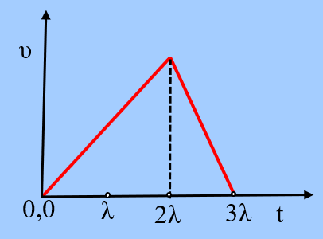
Για ένα αυτοκίνητο, το οποίο κινείται ευθύγραμμα, μας δίνουν το διάγραμμα της ταχύτητάς του σε συνάρτηση με το χρόνο. Να χαρακτηρίσετε ως σωστές ή λανθασμένες τις παρακάτω προτάσεις, δίνοντας και σύντομες επεξηγήσεις.
i) Το αυτοκίνητο έχει κατά μέτρο μεγαλύτερη επιτάχυνση στο χρονικό διάστημα 2λ-3λ, παρά στο διάστημα 0-2λ.
ii) Τη στιγμή 3λ το αυτοκίνητο επιστρέφει στην αρχική του θέση.
iii) Το αυτοκίνητο διανύει διπλάσια απόσταση επιταχυνόμενο, σε σχέση με τη αντίστοιχη απόσταση που διανύει κατά την επιβράδυνσή του.
- Μια ευθύγραμμη ομαλά μεταβαλλόμενη κίνηση
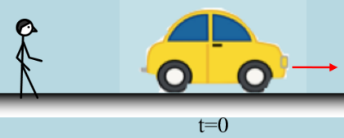
Ένα αυτοκίνητο κινείται σε ευθύγραμμο δρόμο προς τα δεξιά και σε μια στιγμή t₀=0, απέχει 100m, από έναν μαθητή που στέκεται στην άκρη του δρόμου. Η ταχύτητά του τη στιγμή αυτή έχει μέτρο 15m/s, ενώ το αυτοκίνητο κινείται με σταθερή επιτάχυνση, επίσης προς τα δεξιά, μέτρου α=1m/s². Ζητούνται:
i) Να βρεθεί η ταχύτητα και η θέση του αυτοκινήτου τη χρονική στιγμή t₁=4s.
ii) Πόσο απέχει το αυτοκίνητο από το μαθητή, τη στιγμή που έχει αποκτήσει ταχύτητα υ₂=20m/s;
iii) Ποια χρονική στιγμή t₃ το αυτοκίνητο απέχει 300m από τον μαθητή και τι ταχύτητα έχει τη στιγμή αυτή;
- Οι θέσεις και οι χρονικές στιγμές
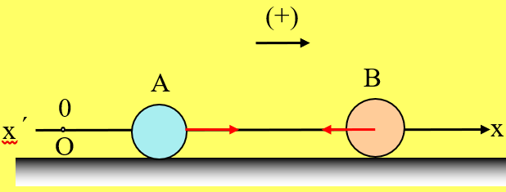
Δυο μπάλες κινούνται πάνω σε οριζόντιο δρόμο, κατά μήκος ενός προσανατολισμένου άξονα x, με αρχή (x=0) το σημείο Ο και θετική την φορά προς τα δεξιά, όπως στο διπλανό σχήμα.
i) Αν η σφαίρα Α τη στιγμή t₁=2s περνά από την αρχή του άξονα (x=0), κινούμενη προς τα δεξιά με σταθερή ταχύτητα μέτρου 0,8m/s:
α) Να γράψετε τις εξισώσεις σε συνάρτηση με το χρόνο, της μετατόπισης (Δx=f(t)) (από τη στιγμή t₁, μέχρι τη στιγμή t) και της θέσης (x=f(t) της σφαίρας Α.
β) Ποια χρονική στιγμή t₂ η μπάλα περνά από την θέση x₁=4m;
ii) Αν η Β σφαίρα τη στιγμή t₀=0 περνά από την θέση x_{oB}=10m, κινούμενη προς τα αριστερά με σταθερή ταχύτητα μέτρου 0,6m/s:
α) Να γράψετε τις εξισώσεις σε συνάρτηση με το χρόνο, της μετατόπισης (Δx=f(t) ) (από τη στιγμή t₀, μέχρι τη στιγμή t) και της θέσης (x=f(t) της σφαίρας Β.
β) Σε ποια θέση βρίσκεται η Β μπάλα τη χρονική στιγμή t₂;
γ) Ποια η απόσταση μεταξύ των δύο σφαιρών τη στιγμή t₂;
- Συντεταγμένες και μετατοπίσεις
Σε μια τετράγωνη πλατεία ΑΒΓΔ με πλευρά α=140m, βρίσκεται ακίνητο ένα σκυλάκι, σε μια θέση Κ. Για να προσδιορίσουμε την θέση του, παίρνουμε ένα ορθογώνιο σύστημα αξόνων x,y, με αρχή των αξόνων την κορυφή Δ, και με προσανατολισμό, όπως στο σχήμα:
Σε μια στιγμή το σκυλάκι περπατά μέχρι μια θέση Λ, σταματά για λίγο και στην συνέχεια κινείται ξανά, μέχρι να φτάσει στην θέση Μ. Να σημειωθούν πάνω στο παραπάνω σχήμα οι θέσεις Κ, Λ και Μ αν γνωρίζετε τις συντεταγμένες τους:
Κ(x,y)=(30m, 100m), Λ(x,y)=(90m, 100m) και Μ(90m, 40m)
i) Να σχεδιάστε πάνω στο σχήμα, τα διανύσματα των μετατοπίσεων, από το Κ στο Λ, από το Λ στο Μ, καθώς και της συνολικής μετατόπισης. Ποιες οι τιμές των δύο παραπάνω μετατοπίσεων;
ii) Να συγκρίνετε το μέτρο της συνολικής μετατόπισης με το συνολικό διάστημα που περπάτησε το σκυλί.
iii) Ένας μαθητής Χ χρησιμοποίησε ένα άλλο σύστημα αξόνων για να περιγράψει τις παραπάνω κινήσεις του σκυλιού, με τον ίδιο προσανατολισμό. Αν γνωρίζετε ότι οι συντεταγμένες του σημείου Κ, στο σύστημα του μαθητή Χ, είναι Κ(x΄, y΄) =(30m, -40m), μπορείτε να προσδιορίσετε σε ποιο σημείο τοποθέτησε ο μαθητής Χ την αρχή του δικού του συστήματος αξόνων; Ποιες θα είναι οι συντεταγμένες των σημείων Λ και Μ στο σύστημα αυτό;

Ασκήσεις 2023-24

- Μια σύγκρουση και οι κινητικές ενέργειες
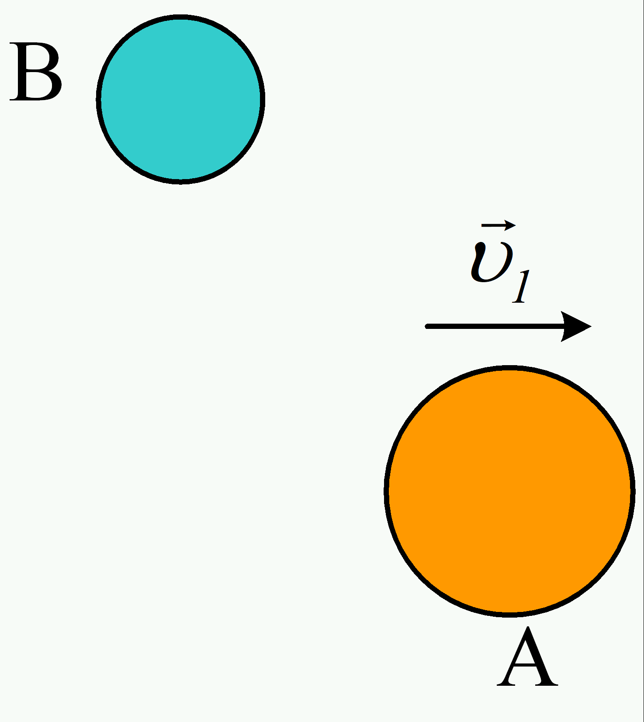Μια σφαίρα Α μάζας 2kg κινείται με ταχύτητα υ₁=2m/s σε λείο οριζόντιο επίπεδο και σε μια στιγμή συγκρούεται με μια άλλη σφαίρα Β. Μετά την κρούση η σφαίρα Α έχει κινητική ενέργεια 5J.
Χαρακτηρίστε τις παρακάτω προτάσεις ως σωστές ή λανθασμένες, δίνοντας και σύντομες δικαιολογήσεις.
i) Η κινητική ενέργεια της σφαίρας Α αυξήθηκε.
ii) Η μεταβολή της κινητικής ενέργειας της σφαίρας Α είναι ίση με 1J.
iii) Στη διάρκεια της κρούσης στη σφαίρα Α ασκήθηκε μια δύναμη F₁, από την σφαίρα Β. Το έργο της δύναμης αυτής είναι αρνητικό.
iv) Η αντίδραση F₂ της παραπάνω δύναμης F₁, ασκείται στην σφαίρα Β. Το έργο της F₂ στη διάρκεια της σύγκρουσης μπορεί είναι ίσο με 1J.
v) Η σφαίρα Β πριν την κρούση ήταν ακίνητη.
vi) Σε όλη τη διάρκεια της σύγκρουσης η δύναμη F₁ μπορεί να είναι αντίθετη της ταχύτητας της σφαίρας Α, όπως στο σχήμα (α).
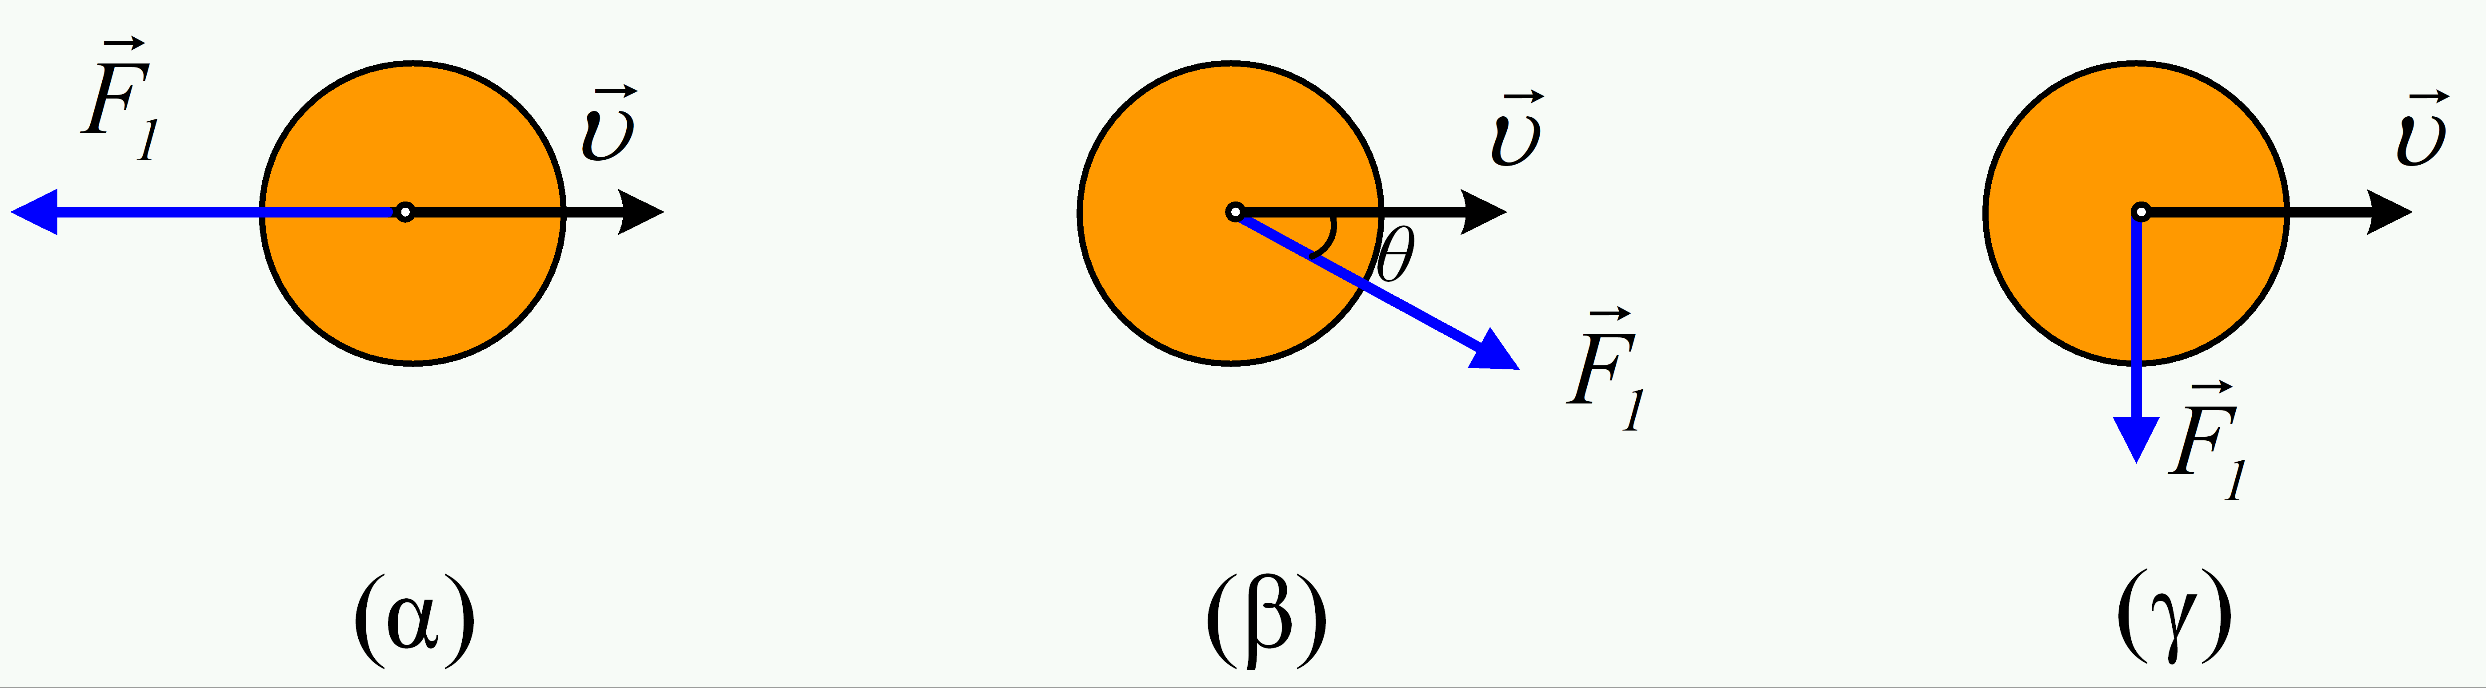
vii) Στη διάρκεια της σύγκρουσης μπορεί η δύναμη F₁ να σχηματίζει με την ταχύτητα της σφαίρας Α γωνία θ, όπως στο σχήμα (β), όπου η γωνία θ είναι οξεία.
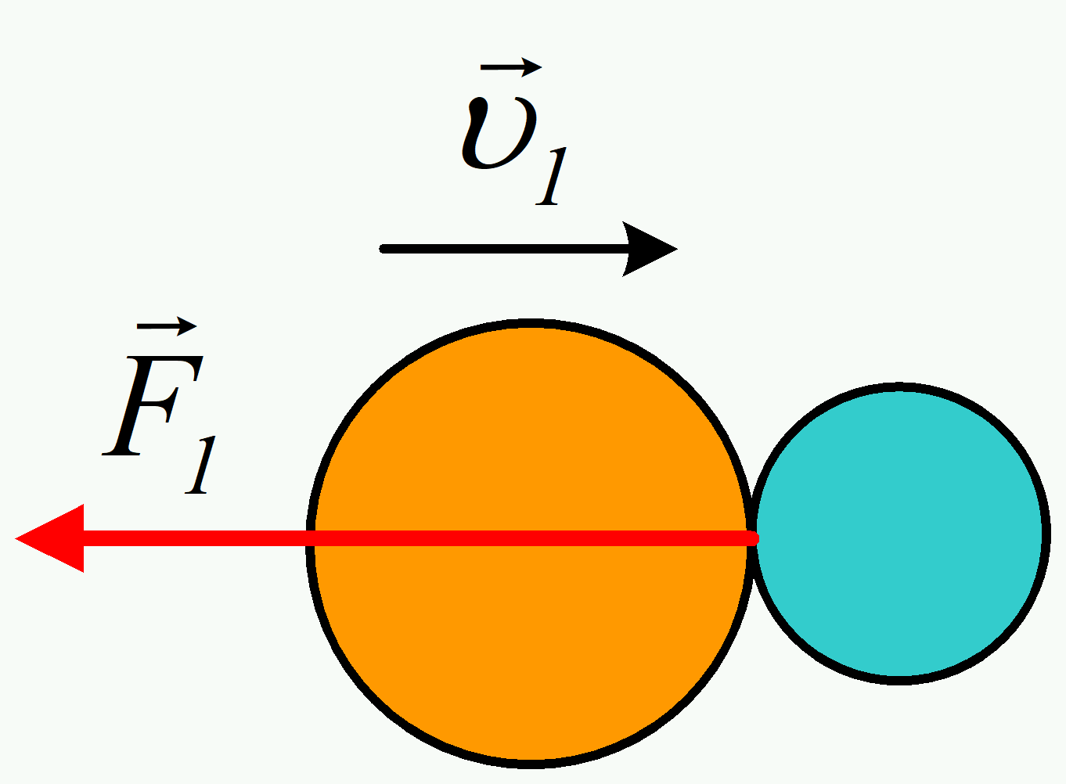viii) Στη διάρκεια της σύγκρουσης μπορεί η δύναμη F₁ να είναι διαρκώς κάθετη στην ταχύτητα της σφαίρας Α, όπως στο σχήμα (γ).
ix) Μπορεί η δύναμη F₁ που θα ασκηθεί στη σφαίρα Α να έχει αντίθετη κατεύθυνση, από την αρχική ταχύτητα, όπως στο σχήμα.
- Μετά την επιτάχυνση το σώμα επιβραδύνεται
Ένα σώμα μάζας m=2kg ηρεμεί σε μη λείο οριζόντιο επίπεδο. Σε μια στιγμή t=0, δέχεται την επίδραση μιας οριζόντιας δύναμης F, μέχρι την στιγμή t΄=2s, όπου η δύναμη παύει να ασκείται στο σώμα. Στο διπλανό διάγραμμα δίνεται το πώς μεταβάλλεται η ταχύτητα του σώματος, σε συνάρτηση με το χρόνο.
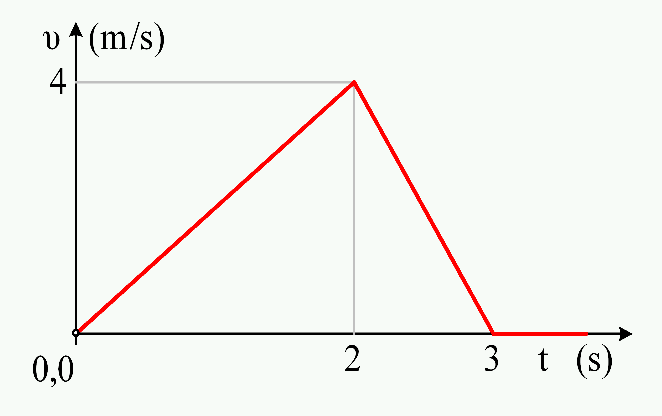i) Να υπολογιστεί η επιτάχυνση του σώματος στα χρονικά διαστήματα από 0-2s και από 2s-3s.
ii) Ποιες οι αντίστοιχες μετατοπίσεις, στα παραπάνω χρονικά διαστήματα;
iii) Ποια χρονική στιγμή t₁ το σώμα έχει κινητική ενέργεια Κ₁=2,25J, για πρώτη φορά και ποια χρονική στιγμή t₂ έχει ταχύτητα μέτρου υ₂= 2,8m/s για δεύτερη φορά;
iv) Να υπολογιστεί η μέση ισχύς της τριβής, για όσο χρόνο το σώμα κινείται, καθώς και το έργο της δύναμης F.
- Κίνηση με μια πλάγια δύναμη
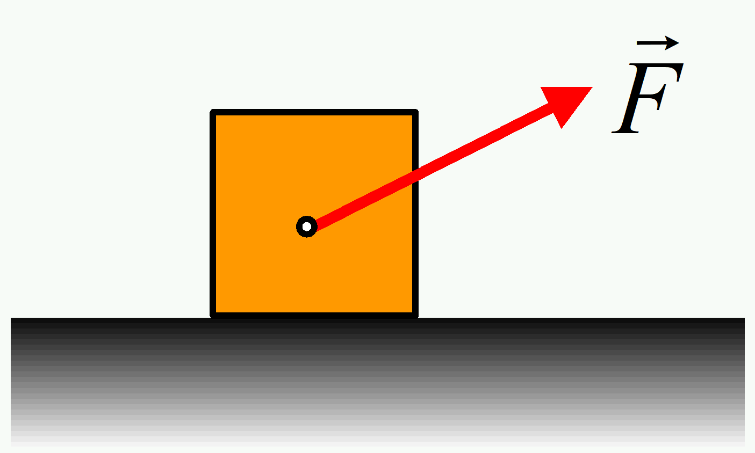Ένα σώμα μάζας 2kg ηρεμεί σε λείο οριζόντιο επίπεδο, στην θέση Α. Σε μια στιγμή ασκείται πάνω του μια πλάγια δύναμη , όπως στο σχήμα, με αποτέλεσμα μετά από λίγο να φτάνει στην θέση Β, έχοντας ταχύτητα 8m/s.
i) Να υπολογιστούν τα έργα των δυνάμεων που ασκούνται στο σώμα από την θέση Α, μέχρι τη θέση Β.
ii) Αν η δύναμη έχει σταθερό μέτρο F=5Ν, ενώ η απόσταση μεταξύ των θέσεων Α και Β είναι x=20m, να υπολογιστούν η οριζόντια και η κατακόρυφη συνιστώσα της δύναμης F. Πόσο είναι το μέτρο της κάθετης αντίδρασης του επιπέδου, η οποία ασκείται στο σώμα;
iii) Επαναλαμβάνουμε το πείραμα, ενώ κρατάμε σταθερό το μέτρο της δύναμης F, αλλά μπορούμε να μεταβάλλουμε την κατεύθυνσή της. Ποια κατεύθυνση πρέπει να επιλέξουμε, αν θέλουμε το σώμα να μεταβαίνει από το Α στο Β, στον ελάχιστο δυνατό χρόνο; Να βρεθεί το ελάχιστο χρονικό διάστημα που μπορούμε πετύχουμε, όταν μετακινούμε το σώμα από το Α στο Β, με την επίδραση της δύναμης F.
iv) Στην παραπάνω περίπτωση, με ποια κινητική ενέργεια το σώμα θα φτάσει στην θέση Β;
Δίνεται g=10m/s².
- Οι ταχύτητες σε δύο διαφορετικές διαδρομές
Δυο μικρές σφαίρες Α και Γ, συγκρατούνται στις θέσεις Α_{o} και Γ_{o} αντίστοιχα, σε ύψος h=1,25m από το έδαφος.
i) Αφήνουμε την Α σφαίρα να πέσει ελεύθερα. Να βρεθεί η ταχύτητά της υ₁, στη θέση Α₁ όπου απέχει κατά h₁= 0,45m από το έδαφος.
ii) Αφήνουμε την Γ σφαίρα να κινηθεί, ενώ αυτή είναι δεμένη στο άκρο νήματος, το άλλο άκρο του οποίου έχει δεθεί σε σταθερό σημείο Ο. Η σφαίρα διαγράφει τμήμα κύκλου και φτάνει στη θέση Γ₁, η οποία βρίσκεται σε ύψος h₁, έχοντας ταχύτητα μέτρου u₁. Να υπολογισθεί το μέτρο της ταχύτητας αυτής.
iii) Με ποια ταχύτητα η Α σφαίρα φτάνει στο έδαφος;
iv) Αν στη θέση Γ₁ το νήμα που συγκρατεί τη σφαίρα Γ κόβεται, να βρεθεί το μέτρο της ταχύτητας με την οποία η σφαίρα αυτή θα φτάσει στο έδαφος.
Δίνεται g=10m/s², ενώ στην διάρκεια της κυκλικής κίνησης η ταχύτητα της σφαίρας, είναι εφαπτόμενη της τροχιάς που διαγράφει.
- Η μηχανική ενέργεια και η διατήρησή της
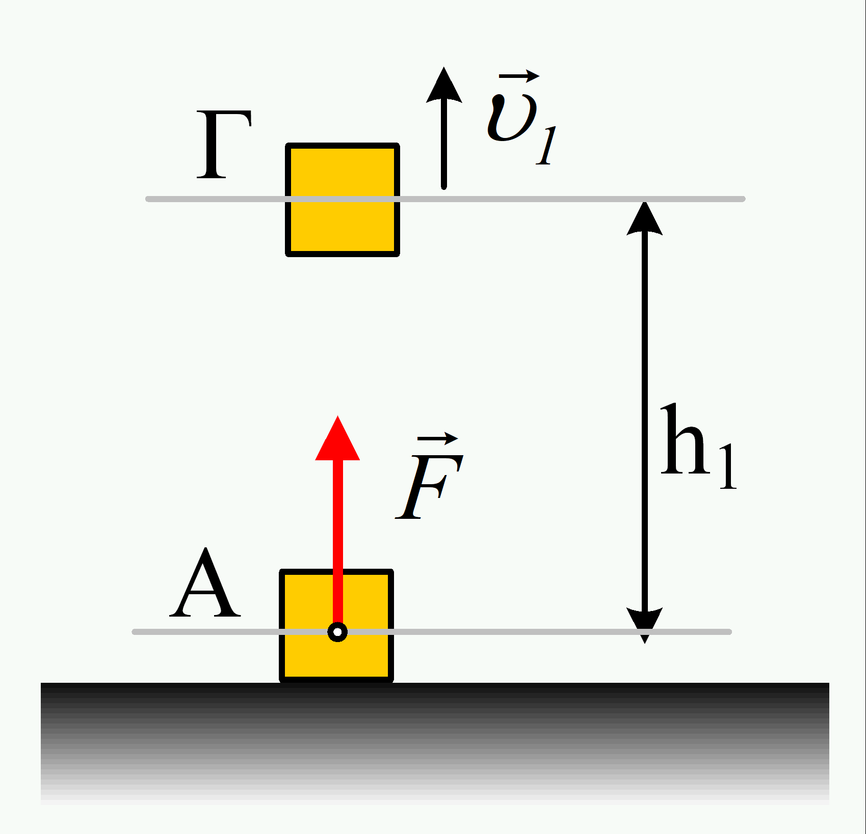Ένα σώμα μάζας m=0,2kg ηρεμεί στο έδαφος, στο σημείο Α, όπου θεωρούμε μηδενική την δυναμική του ενέργεια. Σε μια στιγμή, ασκείται πάνω του μια μεταβλητή κατακόρυφη δύναμη F, με αποτέλεσμα να κινηθεί κατακόρυφα και μετά από λίγο να φτάνει σε μια θέση Γ, σε ύψος h₁=4,2m από το έδαφος, με ταχύτητα υ₁=4m/s.
Αν η αντίσταση του αέρα θεωρηθεί αμελητέα:
i) Να υπολογισθεί το έργο της δύναμης F, από την θέση Α, μέχρι τη θέση Γ.
ii) Να βρεθεί η μηχανική ενέργεια του σώματος στην θέση Γ.
Στην θέση Γ, η δύναμη F καταργείται και πλέον το σώμα κινείται με την επίδραση μόνο του βάρους.
iii) Ποιο το μέγιστο ύψος από το έδαφος, στο οποίο φτάνει το σώμα;
iv) Με ποια ταχύτητα το σώμα επιστρέφει στο έδαφος, στη θέση Α;
v) Αν η αντίσταση του αέρα δεν θεωρηθεί αμελητέα, και το σώμα φτάνει στο σημείο Γ με την ίδια ταχύτητα, όπως και πριν, σε ποιο ύψος από το έδαφος θα έφτανε, αν η αντίσταση του αέρα θεωρηθεί σταθερή με μέτρο F₁=0,1mg (μια μέση τιμή) και κατεύθυνση αντίθετη της ταχύτητας του σώματος.
Δίνεται g=10m/s².
- Η μηχανική ενέργεια και η αύξησή της
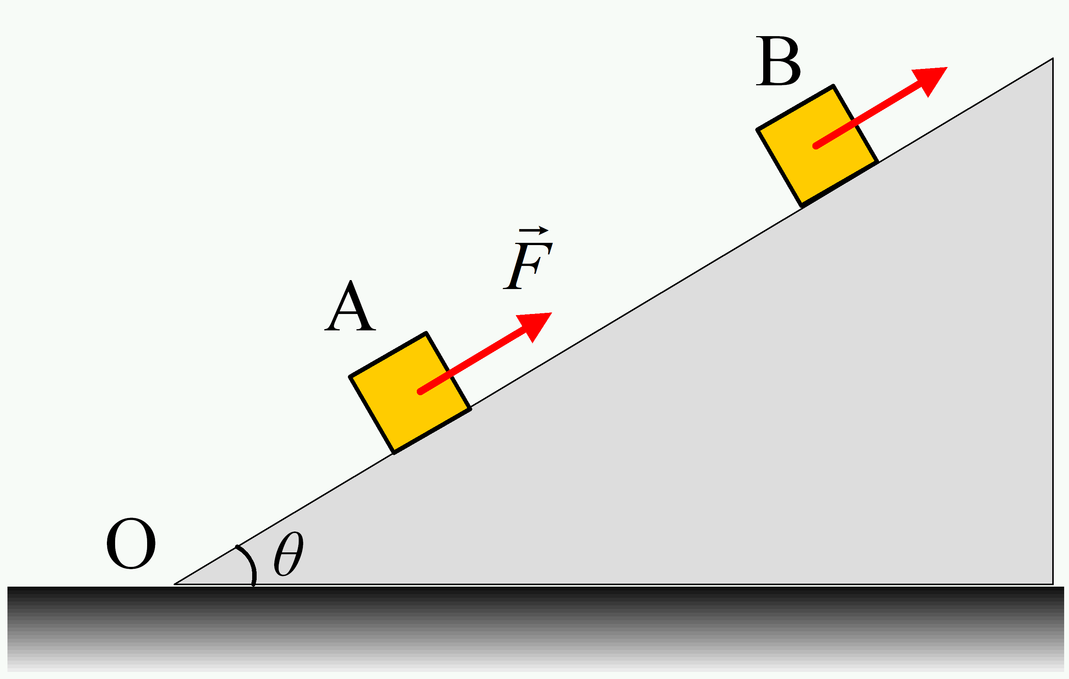Ένα σώμα μάζας 2kg ανεβαίνει κατά μήκος ενός κεκλιμένου επιπέδου, κλίσεως θ=30°, με την επίδραση μιας δύναμης F, παράλληλης με το επίπεδο. Σε μια στιγμή t₁, το σώμα περνά από την θέση Α, με ταχύτητα υ₁=1m/s, απέχοντας απόσταση (ΟΑ)=5m από την βάση του κεκλιμένου επιπέδου.
Θεωρείστε την δυναμική ενέργεια του σώματος στο οριζόντιο επίπεδο μηδενική, ημθ=1/2 και συνθ=√3/2, ενώ g=10m/s².
i) Να υπολογιστεί η μηχανική ενέργεια του σώματος στη θέση Α.
ii) Να υπολογιστεί το έργο της δύναμης F, κατά την μετακίνηση του σώματος από την θέση Α στην θέση Β, όπου (ΑΒ)=15m, αν στη διάρκεια της κίνησης αυτής η δύναμη έχει σταθερό μέτρο F=10,2Ν
iii) Να υπολογιστεί το έργο του βάρους κατά την παραπάνω κίνηση. Να βρεθεί η αύξηση της δυναμικής ενέργειας του σώματος, μεταξύ των θέσεων Α και Β και να συγκριθεί με το έργο του βάρους.
iv) Πόση είναι η μηχανική ενέργεια του σώματος στη θέση Β; Να συγκριθεί η μεταβολή της μηχανικής ενέργειας μεταξύ των θέσεων Α και Β, με το έργο της ασκούμενης δύναμης F.
- Έργα δυνάμεων και κινητική ενέργεια σώματος
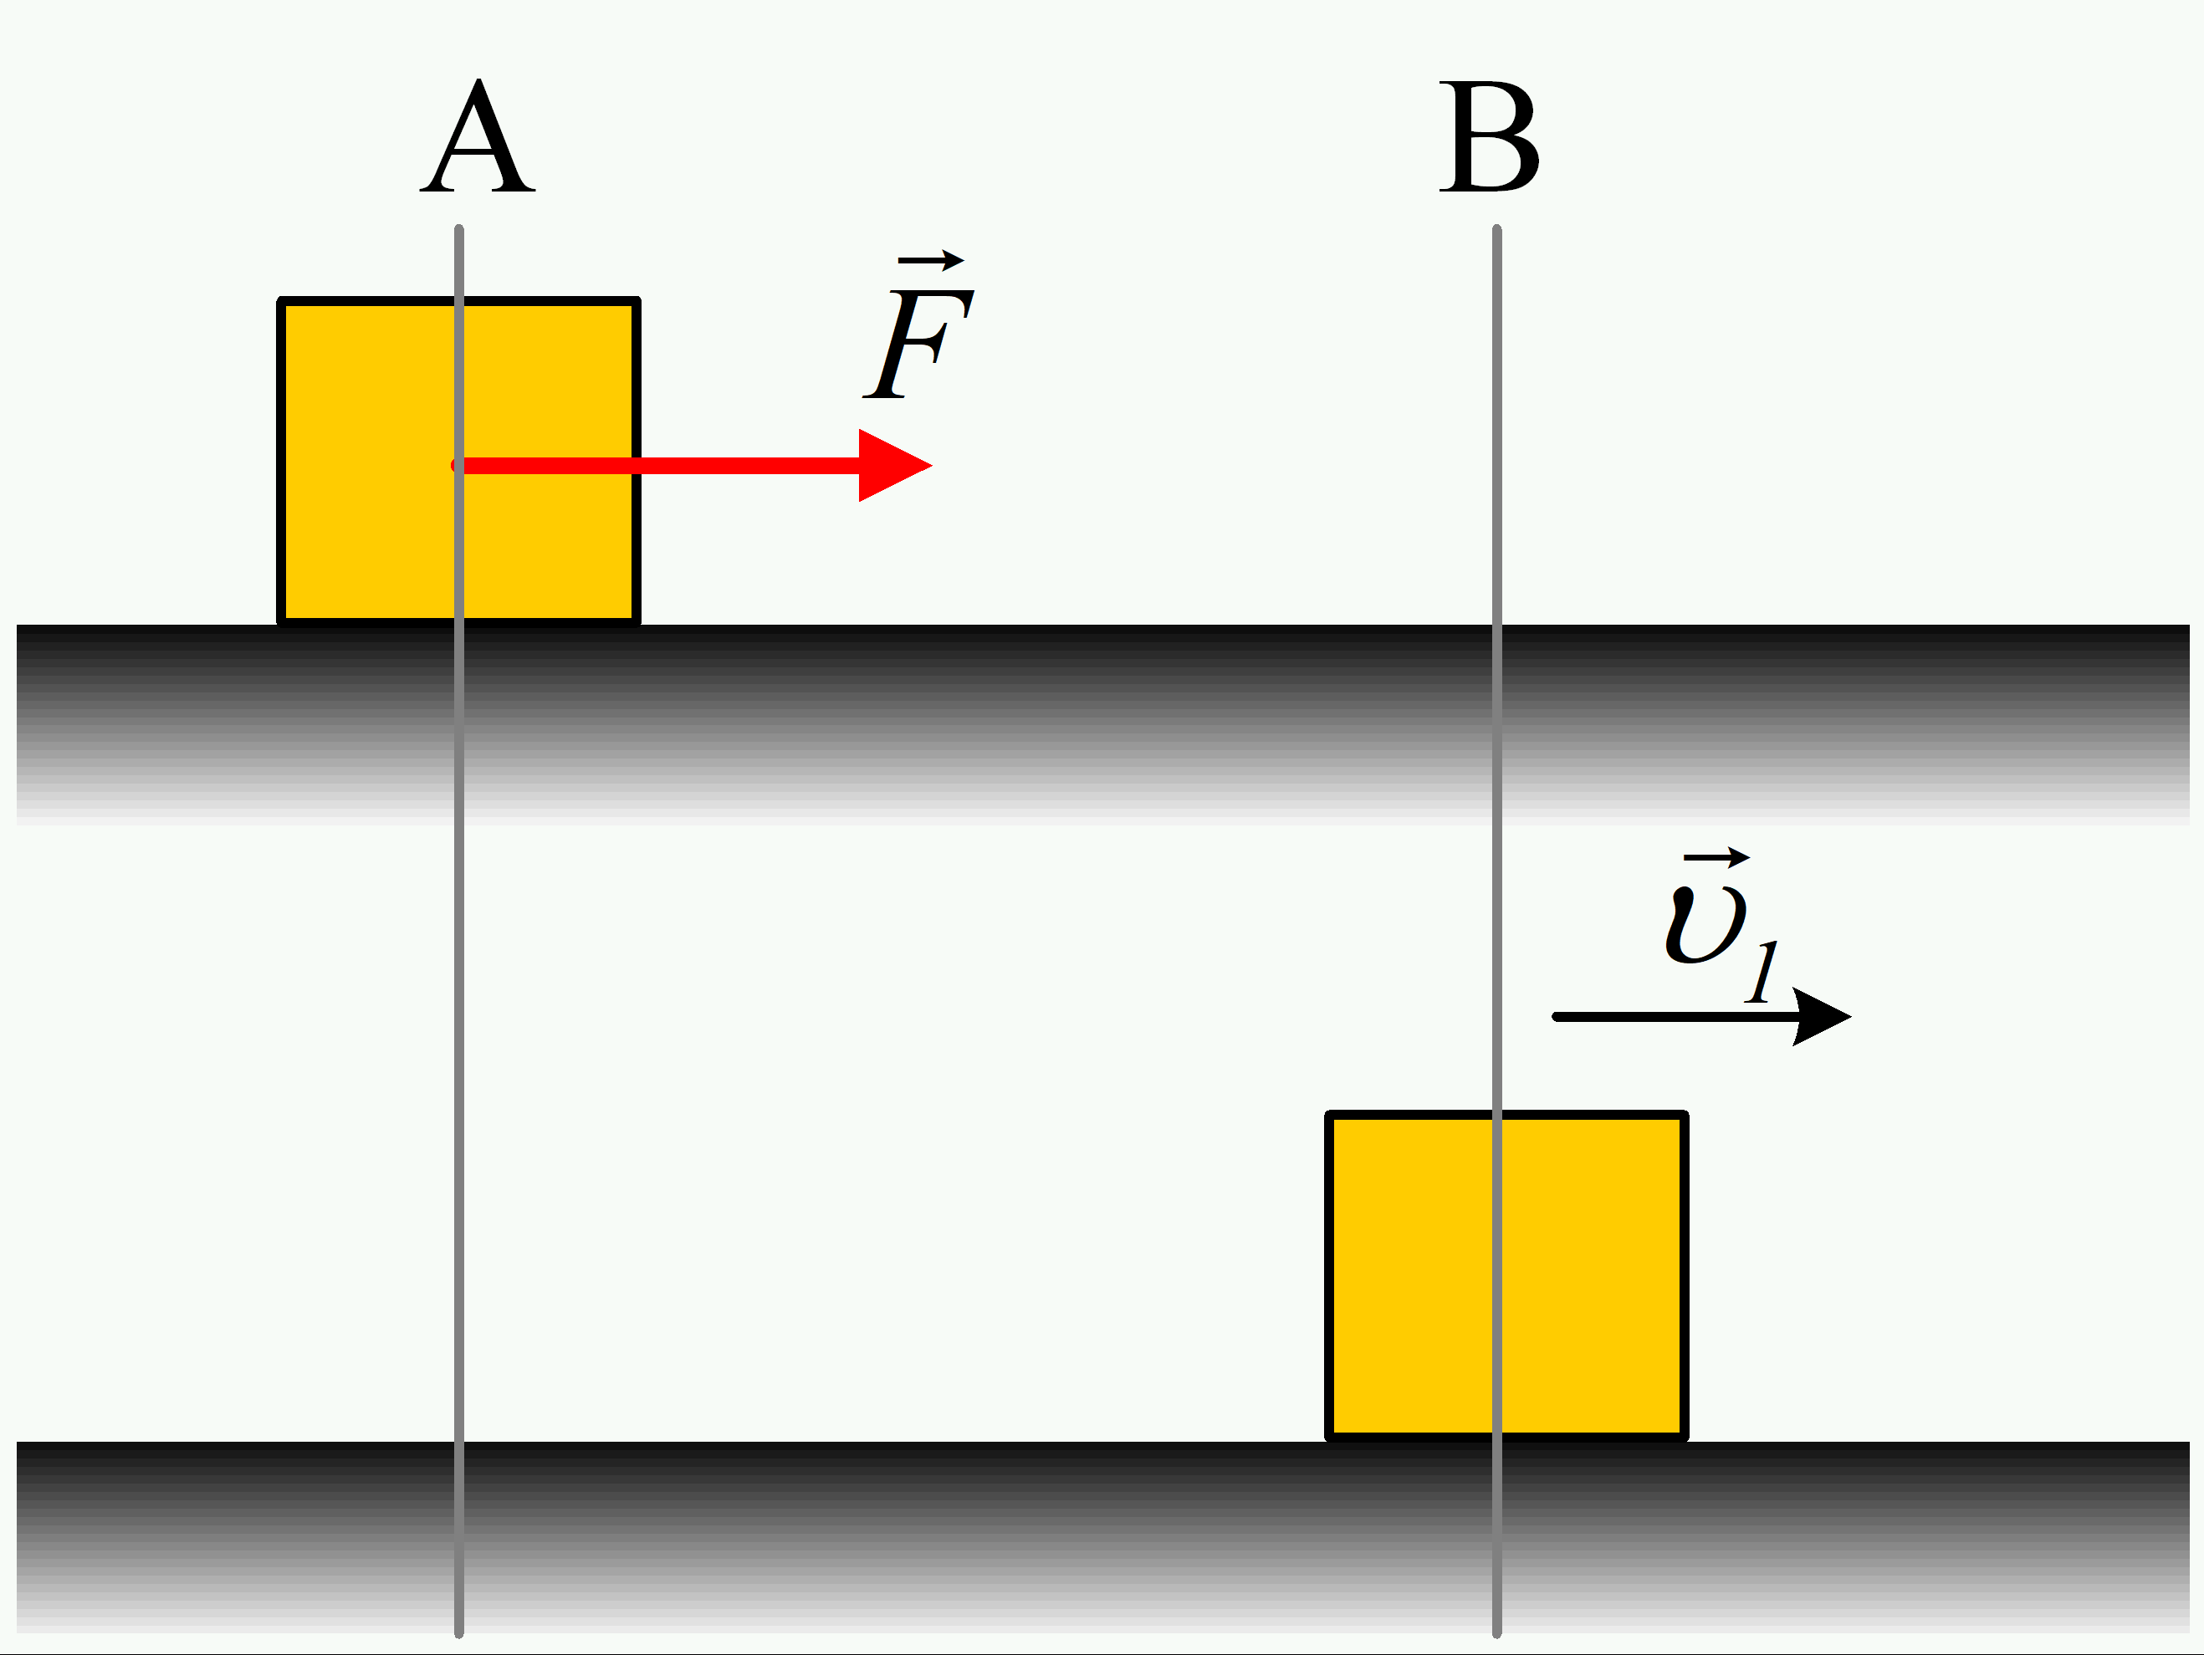Ένα σώμα μάζας 4kg ηρεμεί σε οριζόντιο επίπεδο, στη θέση Α. Κάποια στιγμή ασκείται πάνω του μια σταθερή οριζόντια δύναμη, μέτρου F=24Ν, με αποτέλεσμα να κινηθεί και μετά από λίγο να περάσει από μια θέση Β, όπου (ΑΒ)=8m, με ταχύτητα μέτρου υ₁=4m/s.
i) Να υπολογιστεί η ενέργεια που μεταφέρεται στο σώμα, μέσω του έργου της ασκούμενης δύναμης F.
ii) Τι ποσοστό της παραπάνω ενέργειας έχει παραμείνει στο σώμα με τη μορφή της κινητικής ενέργειας.
iii) Αν το παραπάνω ποσοστό είναι μικρότερο από 100%, σημαίνει ότι στο σώμα ασκήθηκε και κάποια άλλη δύναμη, στη διάρκεια της κίνησης. Να υπολογιστεί το έργο της άγνωστης αυτής δύναμης. Μπορείτε να σχεδιάσετε στο σχήμα την άγνωστη αυτή δύναμη;
iv) Αν η παραπάνω δύναμη είναι η τριβή ολίσθησης, να υπολογιστεί ο συντελεστής τριβής μεταξύ σώματος και επιπέδου.
v) Αν στη θέση Β, παύει να ασκείται στο σώμα η δύναμη F, να υπολογιστεί η κινητική ενέργεια του σώματος μετά από νέα μετατόπισή του κατά Δx₁=1m.
Δίνεται g=10m/s².
- Η κίνηση σε δύο επίπεδα, το πρώτο λείο
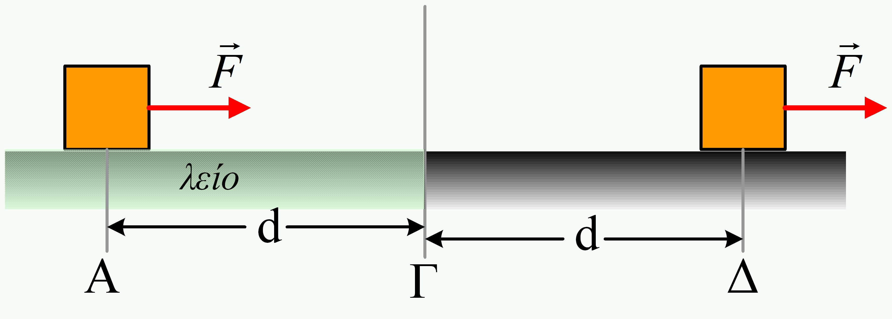Ένα σώμα ηρεμεί στο σημείο Α, ενός λείου οριζοντίου επιπέδου. Σε μια στιγμή στο σώμα ασκείται μια σταθερή οριζόντια δύναμη F, με αποτέλεσμα μετά από λίγο να περνά από μια θέση Γ, έχοντας διανύσει απόσταση d=4m, με κινητική ενέργεια 12J. Μετά τη θέση Γ, το επίπεδο είναι τραχύ, με αποτέλεσμα αφού διανύσει απόσταση ξανά d, το σώμα να σταματά στη θέση Δ, λόγω τριβών.
i) Να βρεθεί το μέτρο της δύναμης F.
ii) Να υπολογισθεί η συνολική ενέργεια η οποία μεταφέρεται στο σώμα, μέσω της δύναμης F, κατά την κίνηση του σώματος.
iii) Υποστηρίζεται η άποψη ότι το σώμα έχει την μέγιστη κινητική ενέργεια στη θέση Γ. Συμφωνείτε ή διαφωνείτε με την άποψη αυτή; Να δικαιολογήσετε την απάντησή σας.
iv) Να υπολογιστεί το μέτρο της τριβής ολίσθησης που ασκείται στο σώμα, στο δεύτερο επίπεδο. Ποιο το μέτρο της τριβής στη θέση Δ, μόλις το σώμα σταματά την κίνησή του;
- Η μεταβλητή δύναμη και η ολίσθηση του πάνω σώματος
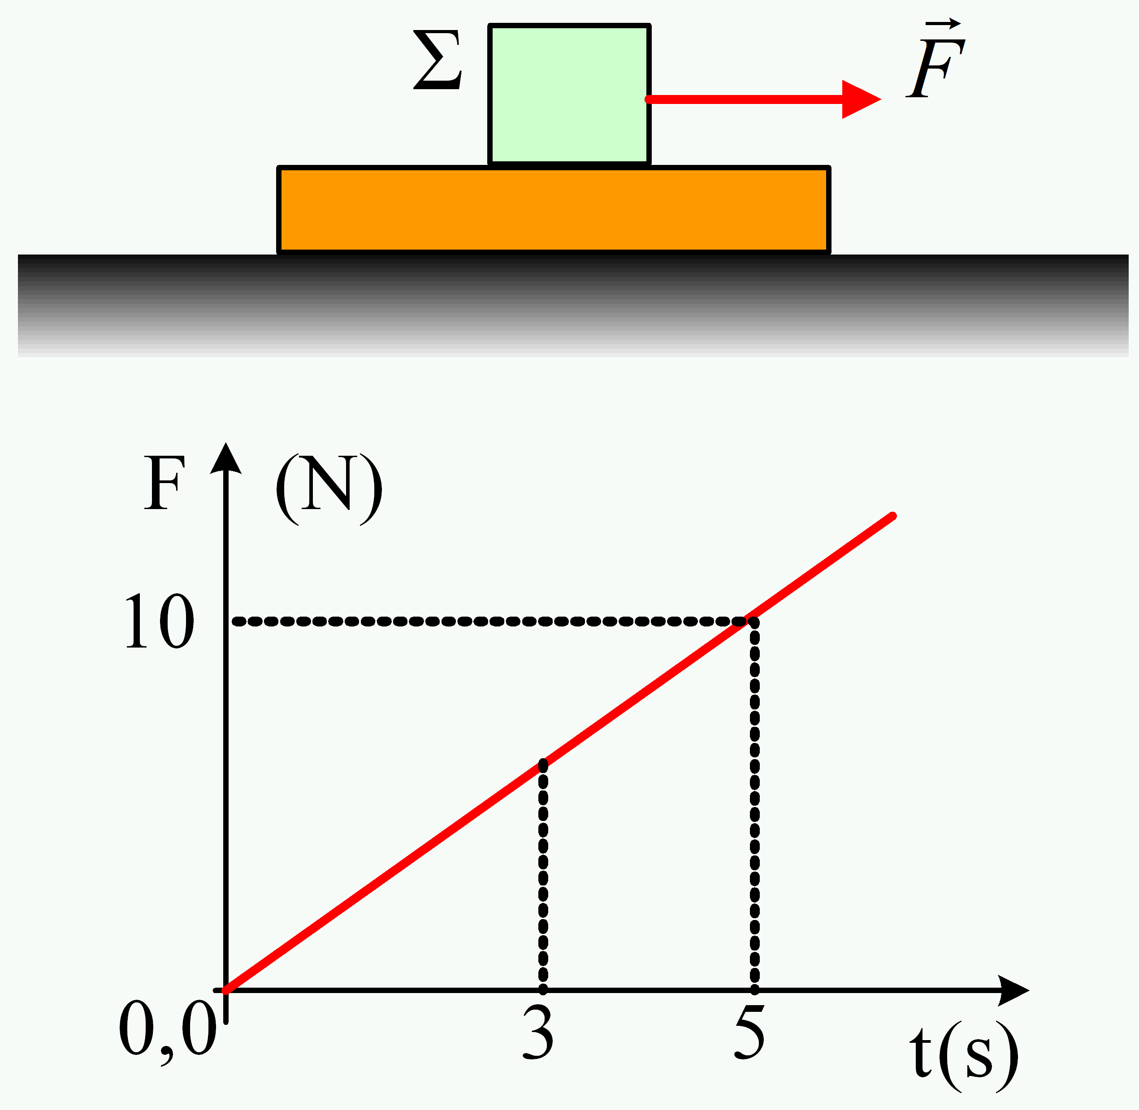Πάνω σε λείο οριζόντιο επίπεδο ηρεμεί μια σανίδα μάζας Μ=4kg, πάνω στην οποία βρίσκεται ένα σώμα Σ μάζας m=2kg. Σε μια στιγμή t=0, ασκούμε στο σώμα Σ μια οριζόντια μεταβλητή δύναμη F, το μέτρο της οποίας μεταβάλλεται όπως στο διάγραμμα. Παρατηρούμε ότι τα δυο σώματα κινούνται μαζί, μέχρι τη στιγμή t₁=3s, οπότε αρχίζει η ολίσθηση του σώματος Σ πάνω στη σανίδα. Αν δεχτούμε ότι η οριακή τριβή μεταξύ του σώματος Σ και της σανίδας, είναι ίση με την αντίστοιχη τριβή ολίσθησης και g=10m/s², να βρεθούν:
i) Η τριβή που ασκείται στο σώμα Σ τη στιγμή t₂=1,5s.
ii) Ο συντελεστής τριβής ολίσθησης μεταξύ του σώματος Σ και της σανίδας.
iii) Οι επιταχύνσεις των δύο σωμάτων τη στιγμή t₃=5s.
iv) Οι ταχύτητες των δύο σωμάτων τη στιγμή t₃.
- Μια μεταβλητή δύναμη και η τριβή.
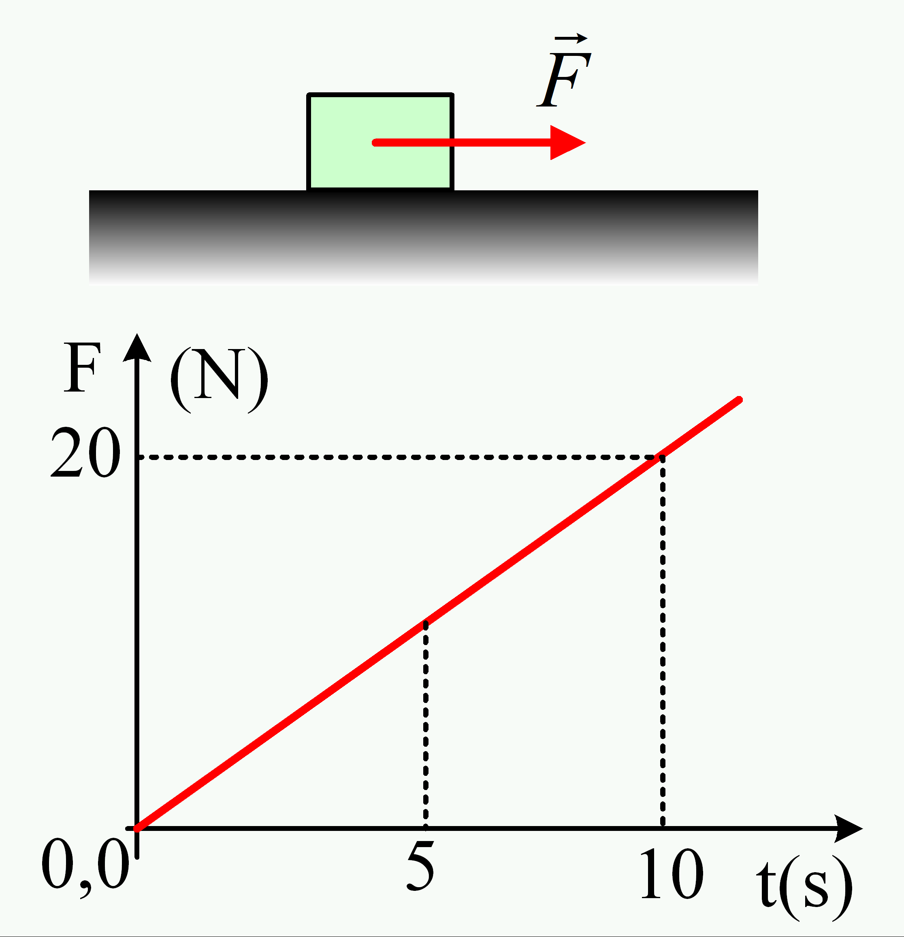Ένα σώμα μάζας 2kg ηρεμεί σε οριζόντιο επίπεδο. Σε μια στιγμή t=0 ασκούμε πάνω του μια οριζόντια δύναμη F, το μέτρο της οποίας μεταβάλλεται όπως στο διάγραμμα του διπλανού σχήματος. Το σώμα παραμένει ακίνητο, μέχρι τη στιγμή t΄=5s και στη συνέχεια κινείται προς τα δεξιά. Με δεδομένο ότι η οριακή τριβή είναι ίση με την τριβή ολίσθησης και g=10m/s², ζητούνται:
i) Η εξίσωση της ασκούμενης δύναμης F σε συνάρτηση με το χρόνο F=F(t).
ii) Το μέτρο της τριβής η οποία ασκείται στο σώμα, τη χρονική στιγμή t₁=3s.
iii) Ο συντελεστής τριβής ολίσθησης μεταξύ σώματος και επιπέδου.
iv) Η επιτάχυνση του σώματος τη στιγμή t₂=10s.
- Να σχεδιαστεί η τριβή που ασκείται σε ένα σώμα
Ένα σώμα Α, βρίσκεται πάνω σε μια σανίδα, η οποία μπορεί να κινείται σε λείο οριζόντιο επίπεδο. Μας ζητάνε να σχεδιαστεί η τριβή που ασκείται στο σώμα Α, σε τέσσερις περιπτώσεις, όπως φαίνονται στο παρακάτω σχήμα. Δίνεται ότι αναπτύσσονται τριβές μεταξύ σανίδας και σώματος Α.
Στο σχήμα (α) τα σώματα παραμένουν ακίνητα.
Στο (β) ασκούμε μια οριζόντια δύναμη στο σώμα Α.
Στο (γ) την δύναμη την ασκούμε στην σανίδα.
Στο σχήμα (δ), ενώ η σανίδα κινείται προς τα δεξιά, αφήνουμε πάνω της, χωρίς ταχύτητα, το σώμα Α.
Να σχεδιάσετε την ασκούμενη τριβή στο σώμα Α, δίνοντας και σύντομες δικαιολογήσεις, όπου και να εξηγείτε το ρόλο της αντίδρασης της εμφανιζόμενης τριβής, σε κάθε περίπτωση.
- Τρεις κινήσεις, τρεις χρόνοι.
Ένα σώμα αφήνεται να πέσει ελεύθερα από ορισμένο ύψος h και φτάνει στο έδαφος μετά από χρόνο 1s, με ταχύτητα υ₁.
i) Να υπολογισθεί το ύψος h, καθώς και η ταχύτητα υ₁, με την οποία το σώμα φτάνει στο έδαφος.
ii) Το ίδιο σώμα αφήνεται να ολισθήσει από την κορυφή ενός λείου κεκλιμένου επιπέδου κλίσεως θ, από το ίδιο ύψος h και φτάνει στην βάση του κεκλιμένου επιπέδου μετά από χρόνο 5/3s με ταχύτητα υ₂. Αφού προσδιορίσετε την κλίση του κεκλιμένου (την γωνία θ ή κάποιον τριγωνομετρικό αριθμό της γωνίας, όπως ημθ ή συνθ), να υπολογίσετε την επιτάχυνση με την οποία κινήθηκε το σώμα, καθώς και την ταχύτητα υ₂.
iii) Αν το επίπεδο δεν ήταν λείο και αφήσουμε ξανά το σώμα από την κορυφή του να ολισθήσει, χρειάζεται χρόνο 2,5s, μέχρι να φτάσει στην βάση του επιπέδου.
α) Να υπολογισθεί η επιτάχυνση με την οποία κινήθηκε το σώμα, καθώς και η τελική του ταχύτητα.
β) Να βρεθεί το μέτρο της τριβής που ασκήθηκε στο σώμα, αν έχει μάζα m=0,6kg.
Δίνεται g=10m/s², ενώ η αντίσταση του αέρα θεωρείται αμελητέα.
- Η τριβή σε σώμα σε οριζόντιο επίπεδο
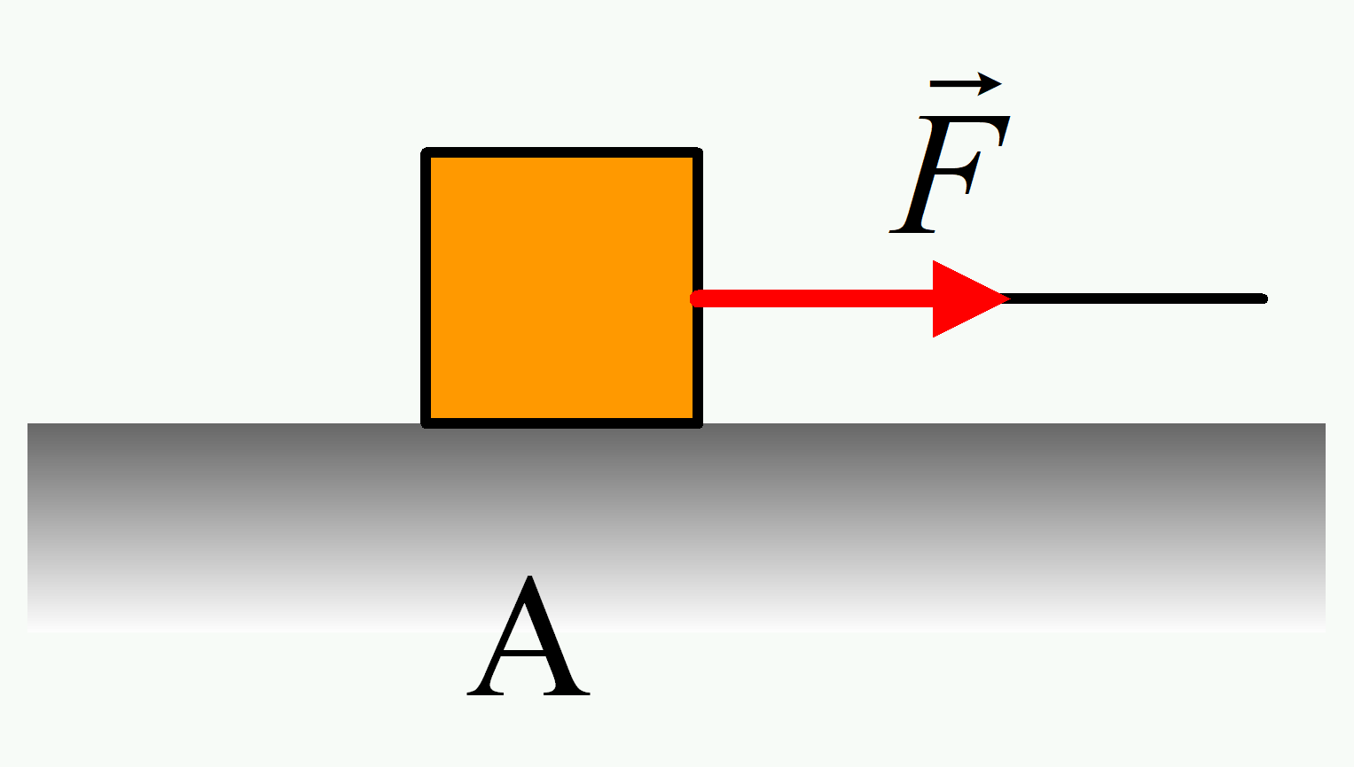Ένα σώμα μάζας m, ηρεμεί σε οριζόντιο επίπεδο, στη θέση Α. Δένουμε το σώμα με ένα νήμα και το τραβάμε ασκώντας του οριζόντια δύναμη F, μέτρου F=0,6mg και παρατηρούμε ότι το σώμα παραμένει ακίνητο. Δίνεται ότι η οριακή τριβή είναι ίση με την τριβή ολίσθησης.
i) Για τον συντελεστή τριβής ολίσθησης μεταξύ σώματος και επιπέδου ισχύει:
α) μ ≤ 0,6 β) μ=0,6 γ) μ ≥ 0,6
ii) Αν κάποια στιγμή t₀=0, αυξήσουμε το μέτρο της ασκούμενης δύναμης στην τιμή F₁=0,9mg, τότε το σώμα κινείται και διανύει απόσταση 2m, μέχρι τη στιγμή t₁=2s.
α) Ποια η ταχύτητα του σώματος τη στιγμή t₁.
β) Να υπολογιστεί ο συντελεστής τριβής ολίσθησης μεταξύ σώματος και επιπέδου.
γ) Αν τη στιγμή t₁ πάψουμε να τραβάμε το νήμα, σε πόση απόσταση από την αρχική του θέση Α, το σώμα θα ηρεμήσει ξανά.
Δίνεται g=10m/s².
- Δυνάμεις και Ενέργειες…
Μια ακόμη προσπάθεια ανάλυσης!
Σε μια πρόσφατη τοποθέτηση σε διπλανή ανάρτηση, μετέφερα κείμενο από τη «Γενική Φυσική Ι» του κ. Χανιά πάνω στις συντηρητικές δυνάμεις, όπου αναλυτικά περιγράφει πώς καταλήγουμε στην δυναμική ενέργεια.
Ας το δούμε:
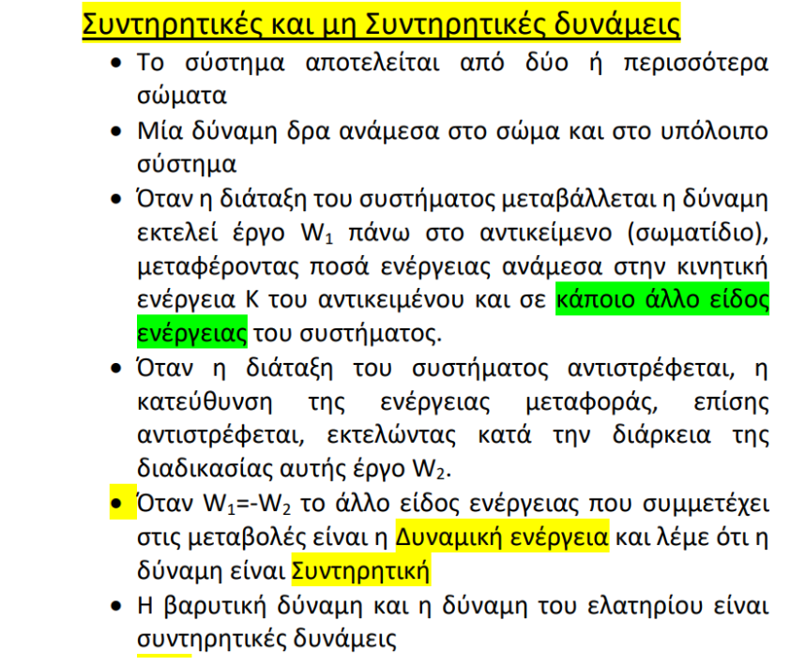
Ας κάνουμε μια προσπάθεια να ξεδιαλύνουμε το τι ακριβώς μας λέει:
1) Πρέπει να μιλάμε πάντα για ένα σύστημα με δύο ή περισσότερα σώματα. Όχι για ένα μεμονωμένο σώμα. Αν έχεις μόνο ένα σώμα, τότε αυτό, το μόνο που μπορεί να κάνει είναι να κινείται και να έχει κινητική ενέργεια....
- Δυο κάθετες δυνάμεις επιταχύνουν ένα σώμα
Ένα σώμα μάζας m=6,25kg ηρεμεί σε λείο οριζόντιο επίπεδο, στην κορυφή Α ενός ορθογωνίου με πλευρές (ΑΒ)=8m και (ΑΔ)=6m Σε μια στιγμή t_{ο}=0 ασκούνται πάνω του δυο σταθερές οριζόντιες δυνάμεις, κάθετες μεταξύ τους, όπως στο σχήμα (σε κάτοψη) F₁=4Ν και F₂, με αποτέλεσμα το σώμα να κινηθεί ευθύγραμμα και μετά από λίγο να φτάνει στην απέναντι κορυφή Γ.
i) Να αποδείξετε ότι η δύναμη έχει μέτρο F₂=3Ν.
ii) Αφού υπολογίσετε την επιτάχυνση με την οποία κινήθηκε το σώμα, να βρείτε ποια χρονική στιγμή t₁ το σώμα φτάνει στην κορυφή Γ και με ποια ταχύτητα.
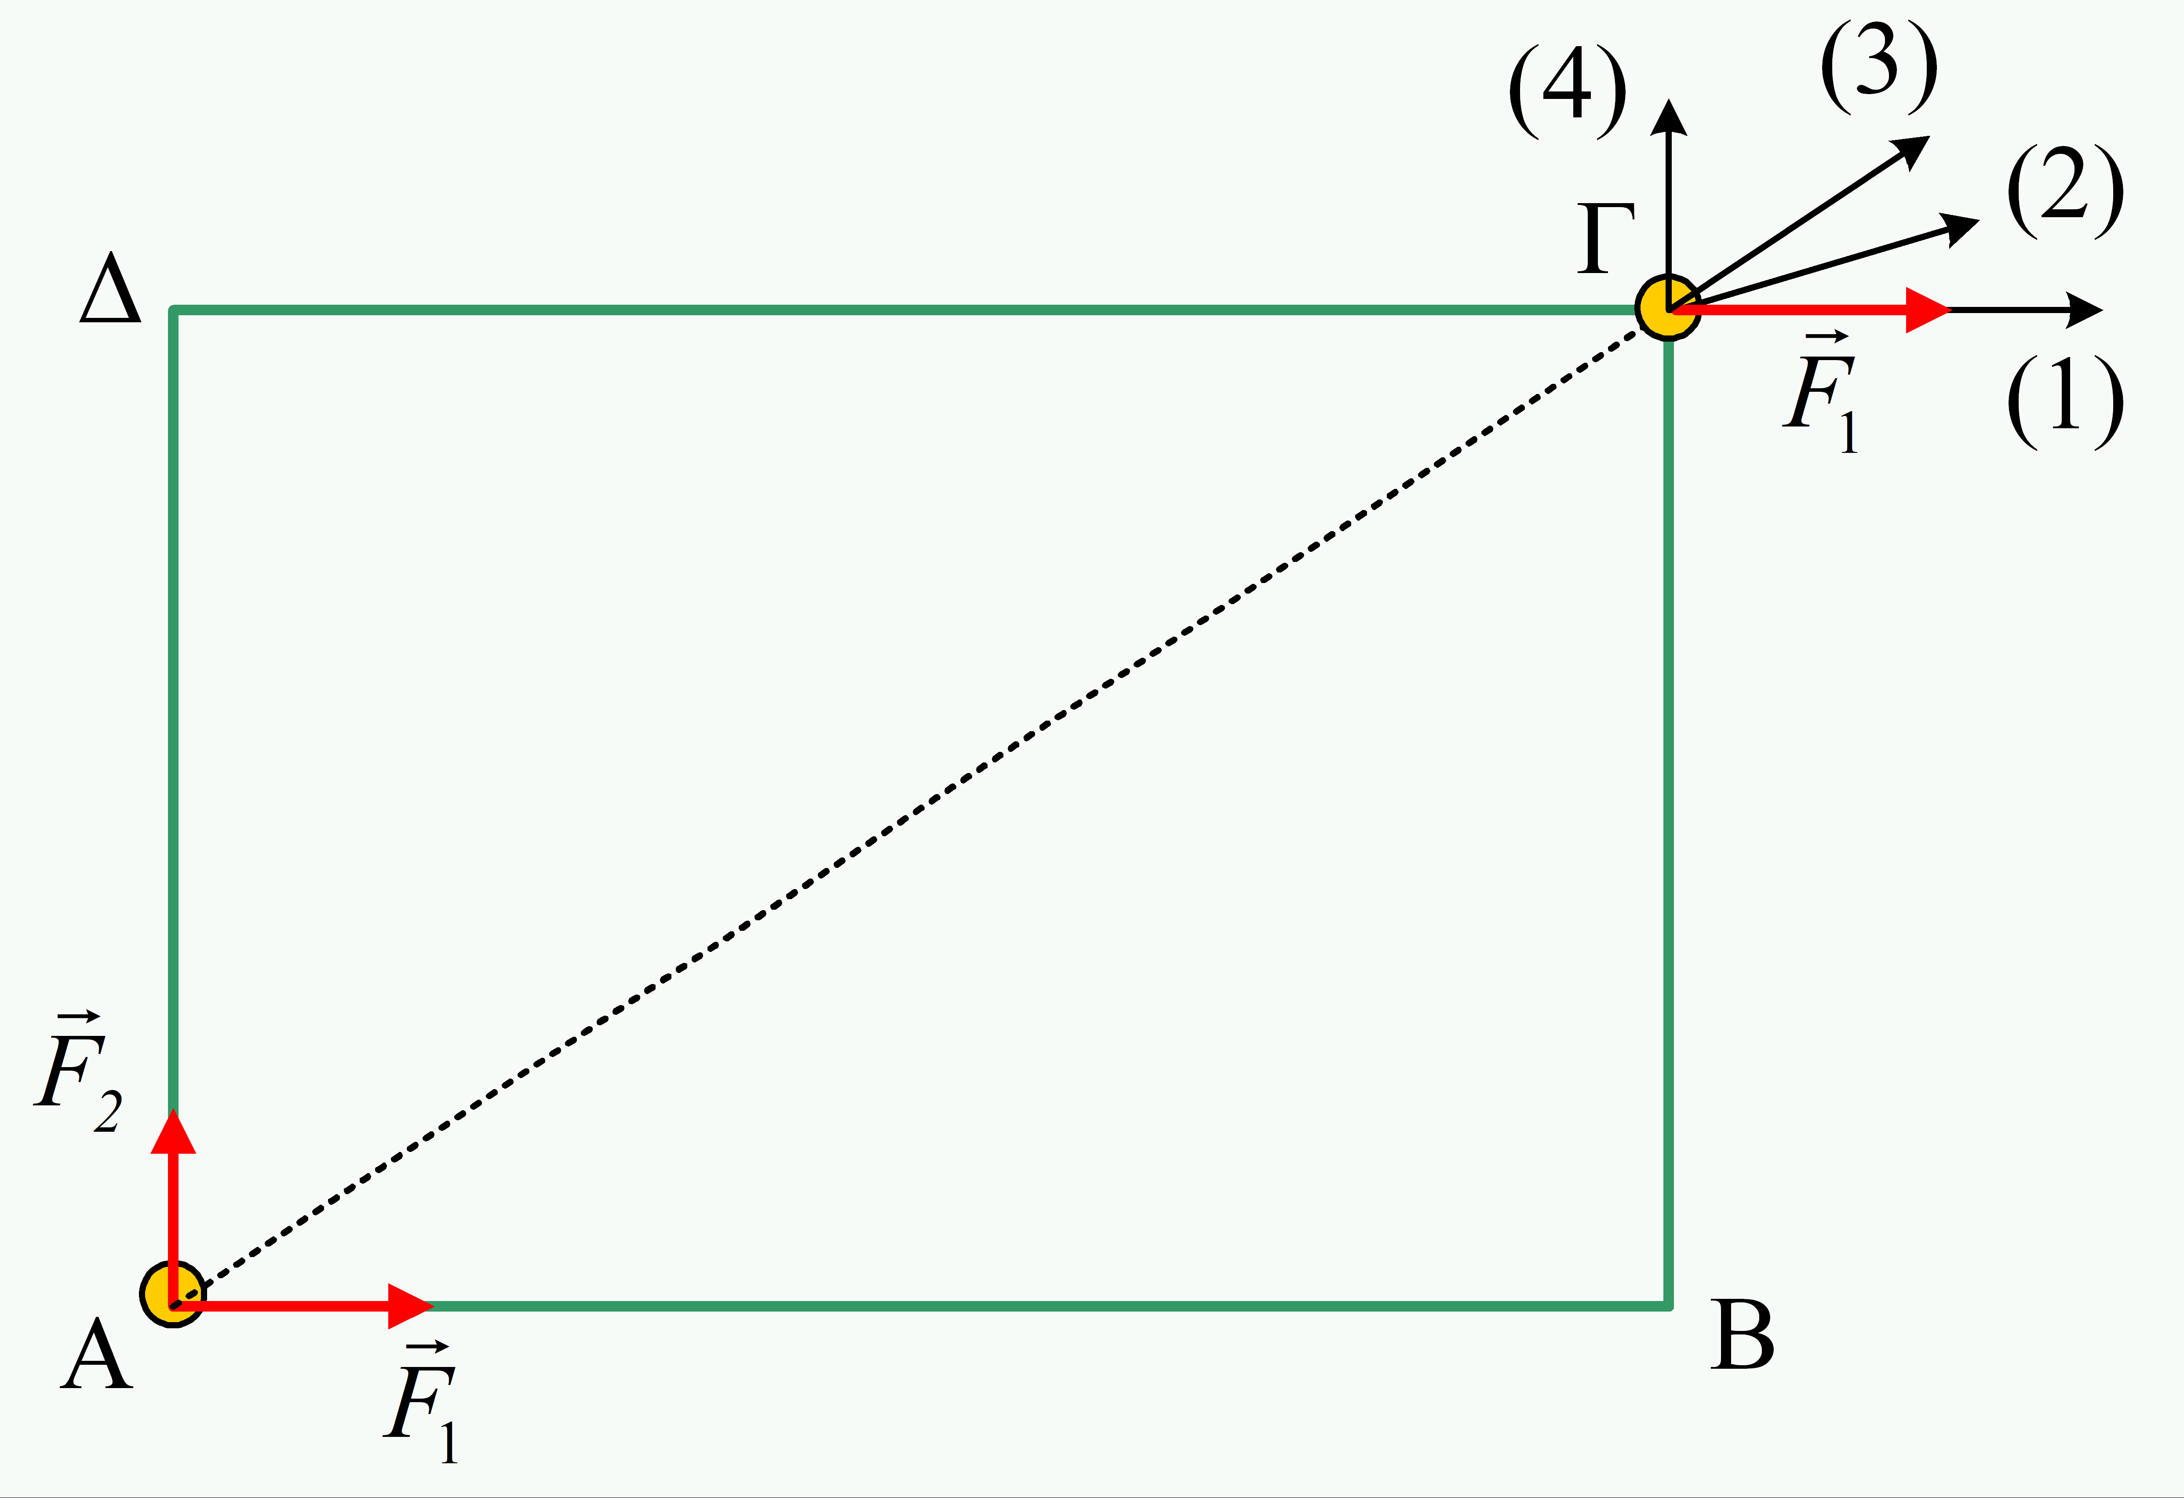
iii) Αν τη στιγμή t₁ σταματούσε να ασκείται στο σώμα η δύναμη :
α) ποιο από τα διανύσματα (1), (2), (3) και (4) παριστάνει:
α₁) την ταχύτητα και α₂) την επιτάχυνση του σώματος
αμέσως μετά την στιγμή t₁ (t₁⁺).
β) Μετά τη στιγμή t₁ το σώμα θα κινηθεί ευθύγραμμα ομαλά επιταχυνόμενα ή όχι; Να εξηγήσετε την άποψή σας.
iv) Αν στο σώμα δεν ασκείτο καθόλου η δύναμη F₂, να βρείτε την θέση και την ταχύτητα του σώματος την στιγμή t₁, με την άσκηση μόνο της δύναμης F₁.
- Μια κίνηση σώματος σε οριζόντιο επίπεδο
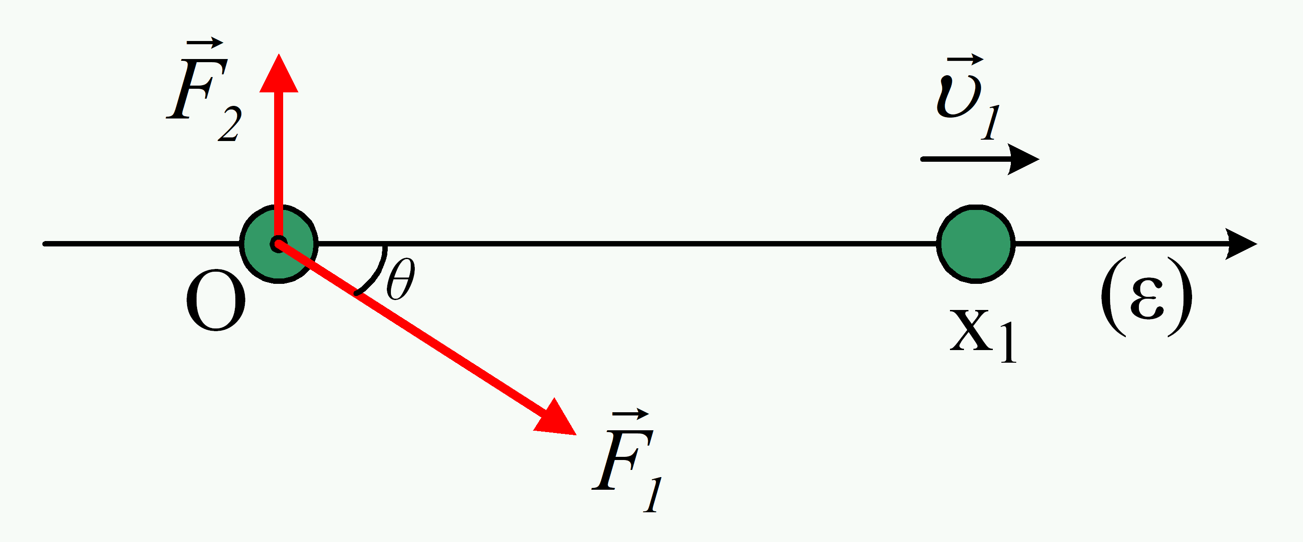Ένα σώμα μάζας m=10kg, ηρεμεί σε λείο οριζόντιο επίπεδο στο σημείο Ο. Κάποια στιγμή t_{ο}=0 δέχεται την επίδραση δύο σταθερών οριζόντιων δυνάμεων και , με αποτέλεσμα να κινηθεί ευθύγραμμα κατά μήκος μιας ευθείας (ε) και τη στιγμή t₁=5s, να έχει μετατοπισθεί κατά x₁=5m, όπως στο σχήμα (σε κάτοψη). Η δύναμη σχηματίζει γωνία θ με την ευθεία (ε), όπου ημθ=0,6 και συνθ=0,8, ενώ η δύναμη είναι κάθετη στην ευθεία (ε).
i) Να υπολογισθεί η επιτάχυνση του σώματος και η ταχύτητά του την στιγμή t₁.
ii) Να βρεθεί (μέτρο και κατεύθυνση) η δύναμη που επιταχύνει το σώμα.
iii) Να υπολογιστούν τα μέτρα των δύο ασκούμενων δυνάμεωνκαι .
- Ο 1^{ος} και ο 2^{ος} νόμος του Νεύτωνα
Ένα σώμα μάζας m=4kg ηρεμεί σε λείο οριζόντιο επίπεδο, με την επίδραση δύο οριζόντιων δυνάμεων με αντίθετες κατευθύνσεις και , όπως στο σχήμα. Η δύναμη έχει σταθερό μέτρο F₂=16Ν, ενώ το μέτρο της μπορεί να μεταβάλλεται. Στο διάγραμμα δίνεται η ταχύτητα του σώματος σε συνάρτηση με το χρόνο, όπου η προς τα δεξιά κατεύθυνση λαμβάνεται ως θετική, ενώ το σώμα αρχίζει να κινείται τη στιγμή t=4s.
i) Να υπολογιστεί το μέτρο της δύναμης τη χρονική στιγμή t₁=3s.
ii) Υποστηρίζεται ότι το μέτρο της δύναμης αυξάνεται στο χρονικό διάστημα από 4s-8s. Συμφωνείτε ή διαφωνείτε και γιατί; Να υπολογιστεί το μέτρο της δύναμης τη χρονική στιγμή t₂=5s.
iii) Να βρείτε την χρονική στιγμή t₃ που το σώμα έχει μετατοπισθεί κατά x₃=10m και στη συνέχεια να υπολογίσετε το μέτρο της δύναμης , τη στιγμή αυτή.
iv) Αν τη χρονική στιγμή t=12s πάψει να ασκείται στο σώμα η δύναμη , να υπολογιστεί η ταχύτητα του σώματος τη χρονική στιγμή t₄=14s.
- Ένα σώμα κινείται κατακόρυφα προς τα πάνω.
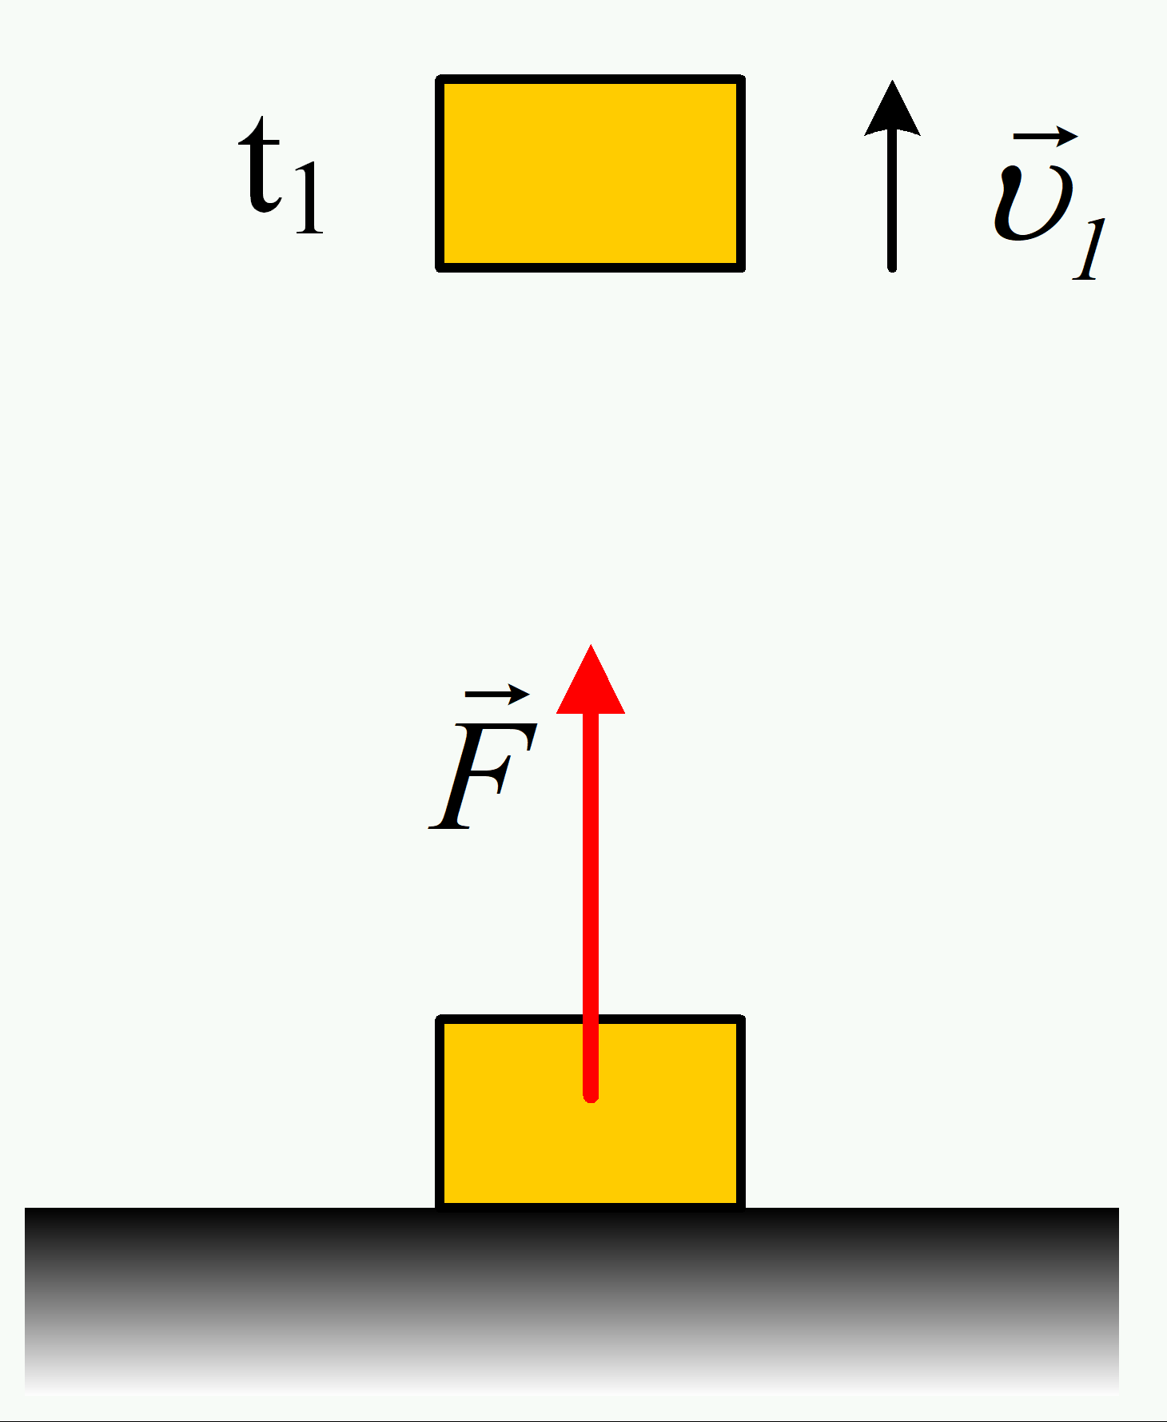Ένα σώμα μάζας 1,2kg ηρεμεί στο έδαφος. Σε μια στιγμή t₀=0, ασκούμε πάνω του μια σταθερή κατακόρυφη δύναμη, με φορά προς τα πάνω, μέτρου F=18Ν, μέχρι τη στιγμή t₁=4s, όπου η δύναμη F, καταργείται.
i) Να βρεθεί η ταχύτητα του σώματος την στιγμή t₁, καθώς και το ύψος από το έδαφος που βρίσκεται.
ii) Να βρεθεί ποια χρονική στιγμή το σώμα θα πάψει να ανέρχεται και σε ποιο ύψος βρίσκεται τη στιγμή αυτή το σώμα;
iii) Να βρεθούν οι χρονικές στιγμές όπου το σώμα περνά από μια θέση Γ, σε ύψος 55m. Με ποια ταχύτητα περνά το σώμα από την θέση Γ;
Δίνεται g=10m/s².
- Εφαρμογές του 2^{ου} νόμου του Νεύτωνα
Ένα σώμα Α μάζας Μ=2kg ηρεμεί σε λείο οριζόντιο επίπεδο. Σε μια στιγμή t=0 δέχεται την επίδραση μιας σταθερής οριζόντιας δύναμης με μέτρο F=6Ν, με αποτέλεσμα να κινηθεί.
i) Να εξηγήσετε γιατί η κίνηση του σώματος θα είναι ευθύγραμμη ομαλά επιταχυνόμενη.
ii) Να υπολογίσετε την επιτάχυνση του σώματος και τη μετατόπισή του τη χρονική στιγμή t₁=2s.
iii) Αν την στιγμή t₁ πάψει να ασκείται η δύναμη , να γίνει το διάγραμμα της ταχύτητας του σώματος σε συνάρτηση με το χρόνο, μέχρι τη χρονική στιγμή t₂=4s. Ποια η μετατόπιση του σώματος την στιγμή t₂;
iv) Επαναλαμβάνουμε το πείραμα, αλλά τώρα πάνω στο σώμα Α, τοποθετούμε ένα δεύτερο σώμα Β, οπότε με την άσκηση της ίδιας δύναμης , βλέπουμε τα δυο σώματα να κινούνται μαζί, διανύοντας απόσταση 4m, μέχρι τη στιγμή t₁.
α) Να υπολογιστεί η μάζα m του σώματος Β.
β) Να υπολογιστεί η κατεύθυνση και το μέτρο της δύναμη που επιταχύνει το σώμα Β. Ποιος μπορεί να ασκεί στο σώμα Β, την δύναμη αυτή;
- Το ελατήριο και οι δυνάμεις
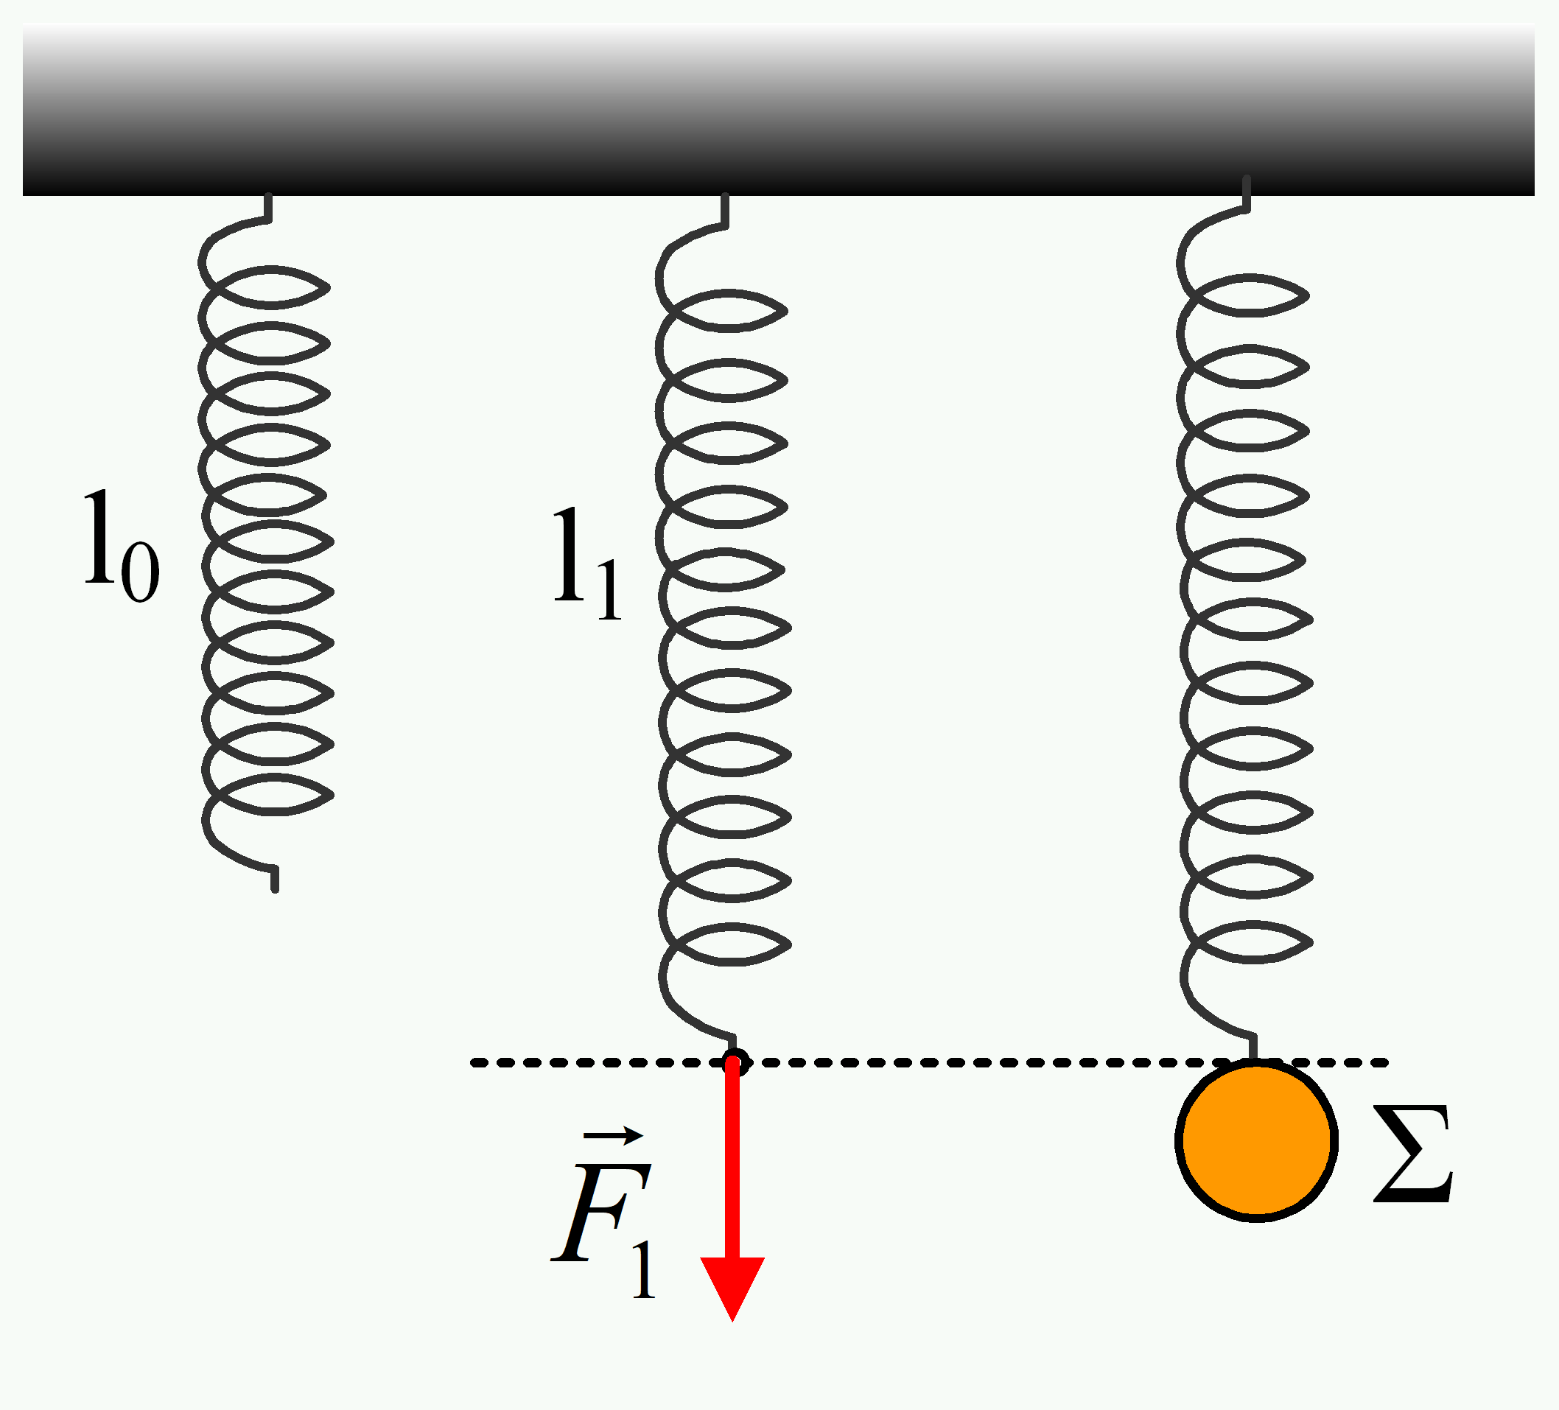Ένα ιδανικό ελατήριο (απόλυτα ελαστικό με αμελητέο βάρος), κρέμεται από το ταβάνι, όπως στο σχήμα, έχοντας το φυσικό μήκος του l₀=20cm Ασκώντας με το χέρι μας στο κάτω άκρο του, μια κατακόρυφη δύναμη F₁ μέτρου F₁=5Ν, το ελατήριο αποκτά μήκος l₁=25cm.
i) Γνωρίζοντας ότι για την παραμόρφωση του ελατηρίου ισχύει ο νόμος του Ηοοke F=k∙Δl, να βρεθεί η σταθερά k του ελατηρίου.
ii) Αυξάνουμε το μέτρο της ασκούμενης δύναμης, οπότε το ελατήριο αποκτά μήκος 28cm. Ποιο το μέτρο της δύναμης που ασκήσαμε;
iii) Παύουμε να τραβάμε το ελατήριο και δένουμε στο άκρο του ένα σώμα Σ, το οποίο αφήνουμε να ηρεμήσει, οπότε βλέπουμε το ελατήριο να έχει ξανά μήκος l₁. Λαμβάνοντας υπόψη ότι αν το σώμα Σ ασκεί μια δύναμη F=k∙Δl στο ελατήριο, τότε το ελατήριο ασκεί μια αντίθετη δύναμη, με το ίδιο μέτρο, την οποία ονομάζουμε δύναμη του ελατηρίου |F_{ελ}|=k∙|Δl|, στο σώμα Σ, να υπολογιστεί το βάρος του σώματος Σ.
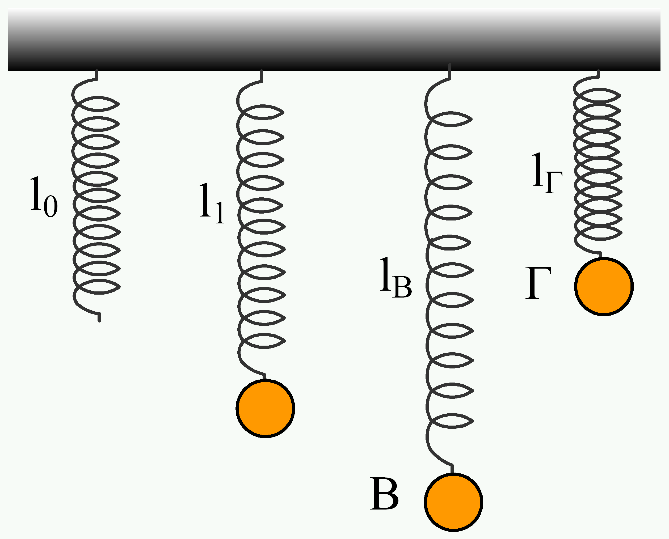iv) Υποστηρίζεται ότι «ένα σώμα, όπως το σώμα Σ, μπορεί να ασκεί στο ελατήριο δύναμη ίση με το βάρος του». Για να δούμε αν η πρόταση αυτή είναι σωστή ή όχι, τραβάμε το σώμα προς τα κάτω και σε μια στιγμή το αφήνουμε να κινηθεί. Παίρνουμε το σώμα στις θέσεις Β και Γ, όπου τα μήκη του ελατηρίου είναι l_{Β}=30cm και l_{Γ}=16cm.
α) Να υπολογίσετε τις δυνάμεις που το σώμα ασκεί στο ελατήριο, στις θέσεις αυτές, σχεδιάζοντάς τις πάνω στο σχήμα.
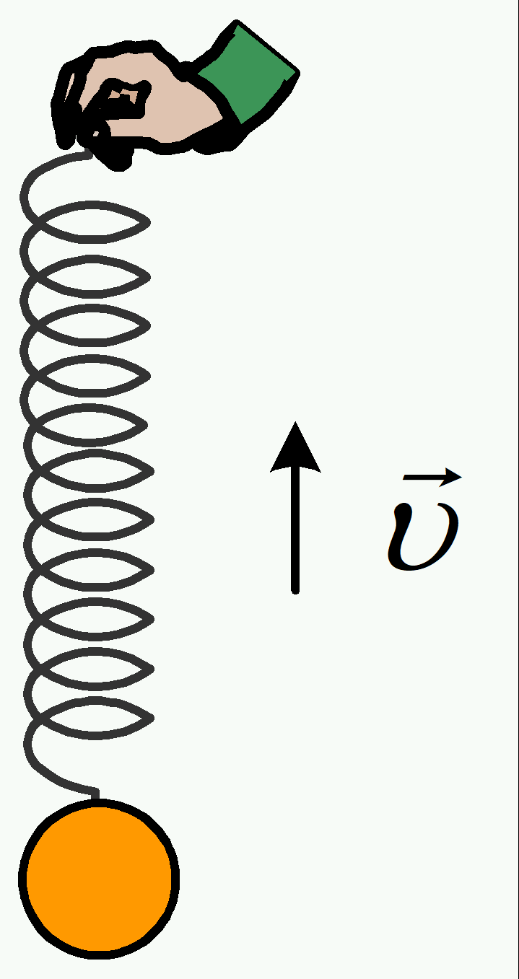β) Να σχεδιάσετε και τις δυνάμεις που ασκούνται στο σώμα Σ και να βρείτε την συνισταμένη τους, στις θέσεις Β και Γ.
v) Ελευθερώνουμε το ελατήριο και κρατώντας με το χέρι μας το πάνω άκρο του, δένουμε το σώμα Σ στο κάτω άκρο του. Να βρείτε το σταθερό μήκος του ελατηρίου, αν τραβάμε προς τα πάνω, με αποτέλεσμα το σώμα να κινείται κατακόρυφα με σταθερή ταχύτητα υ=0,4m/s.
- Οι κινήσεις δύο κινητών και τα διαγράμματα x-t
Κατά μήκος ενός προσανατολισμένου άξονα x κινούνται δυο κινητά Α και Β, όπου οι γραφικές παραστάσεις την θέσης τους σε συνάρτηση με το χρόνο, δίνονται στο διπλανό σχήμα. Τη στιγμή t=0 το ένα κινητό έχει διπλάσια ταχύτητα από το άλλο.
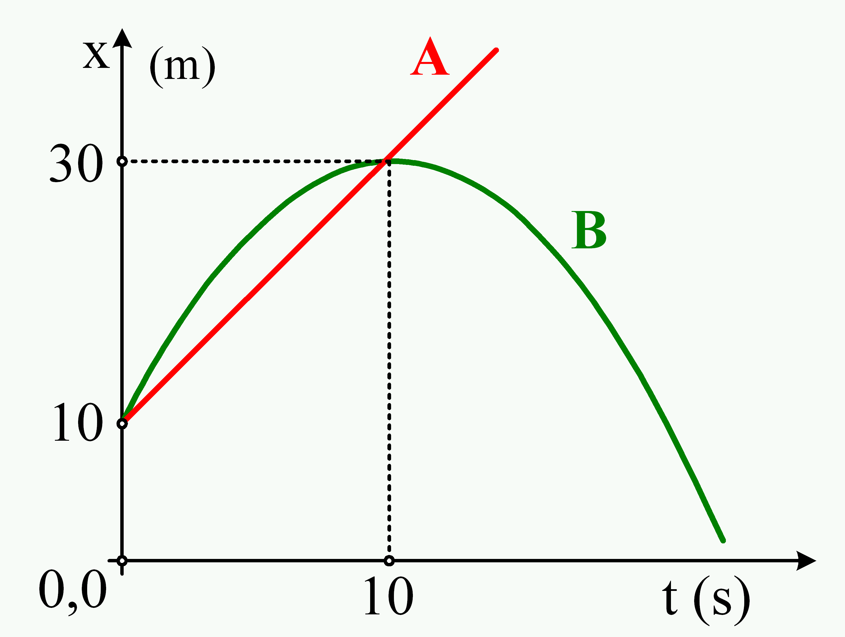i) Ποιο κινητό έχει μεγαλύτερη ταχύτητα τη στιγμή t=0 και γιατί;
ii) Αν για το κινητό Α η γραφική παράσταση είναι μια ευθεία, να δικαιολογήσετε γιατί η ταχύτητά του παραμένει σταθερή. Στη συνέχεια να υπολογιστούν οι ταχύτητες των δύο κινητών τη στιγμή t=0.
iii) Αν η επιτάχυνση του Β κινητού παραμένει σταθερή, να υπολογιστεί η αλγεβρική της τιμή. Ποια η ταχύτητα του κινητού Β τη στιγμή t₁=10s;
iv) Να βρεθούν οι χρονικές στιγμές, όπου τα δύο κινητά έχουν ταχύτητες:
α) ίσες,
β) αντίθετες.
- Δύο κινήσεις με σταθερές επιταχύνσεις
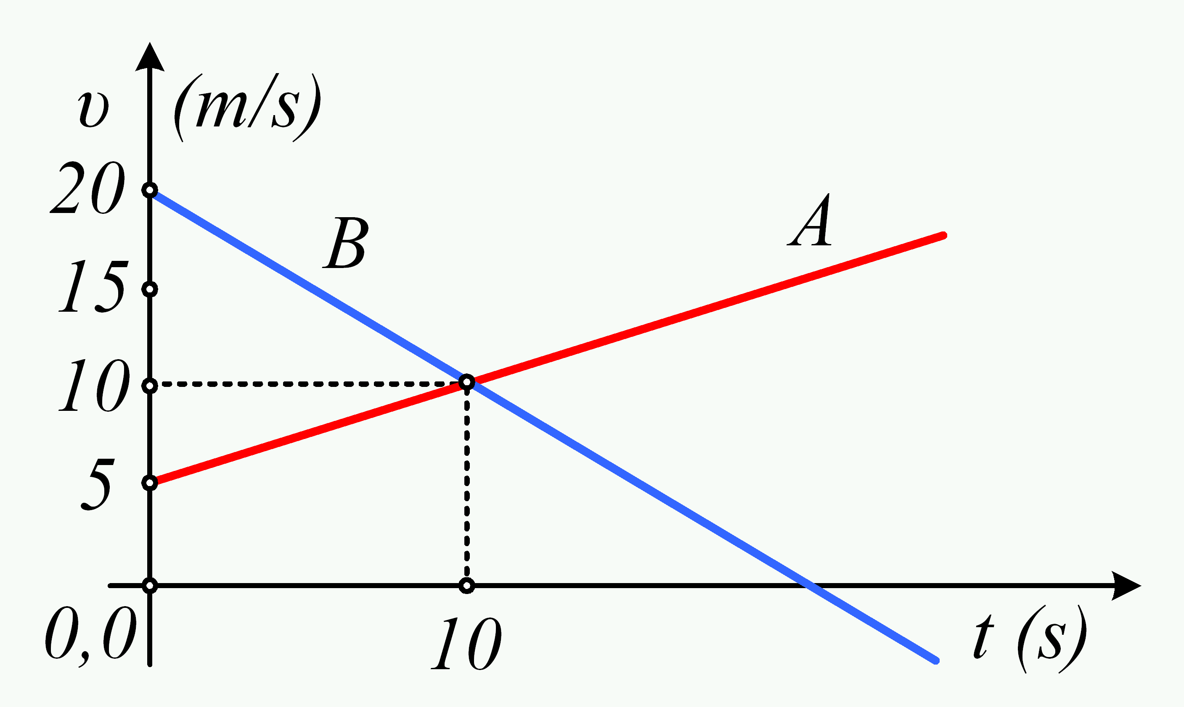Κατά μήκος ενός προσανατολισμένου άξονα x΄x κινούνται δύο σώματα Α και Β και στο διάγραμμα βλέπετε τις ταχύτητές τους σε συνάρτηση με το χρόνο. Τα σώματα την στιγμή t₀=0, τα σώματα διέρχονται από την αρχή του άξονα (x=0).
i) Ένας συμμαθητής σας υποστηρίζει ότι την στιγμή t₁=10s τα δυο σώματα φτάνουν στην ίδια θέση. Συμφωνείτε ή διαφωνείτε και γιατί;
ii) Να υπολογίστε τις επιταχύνσεις των δύο σωμάτων.
iii) Πόσο απέχουν μεταξύ τους τα δυο σώματα την χρονική στιγμή t₂=12s;
iv) Να βρεθεί η χρονική στιγμή t₃ που τα σώματα θα βρεθούν στην ίδια θέση για δεύτερη φορά. Στη συνέχεια να βρείτε την θέση αυτή, καθώς και τις ταχύτητες των σωμάτων στη θέση αυτή.
- Δύο αυτοκίνητα διασταυρώνονται
Σε ευθύγραμμο δρόμο, κινούνται αντίθετα δύο αυτοκίνητα, όπως στο σχήμα, με ταχύτητες σταθερών μέτρων |υ₁|=10m/s και |υ₂|=15m/s. Τα αυτοκίνητα την στιγμή t₀=0, περνούν από τα σημεία Α και Β, τα οποία απέχουν μεταξύ τους απόσταση D=450m.
Παίρνουμε το σημείο Α ως αρχή ενός προσανατολισμένου άξονα x΄x, με θετική την προς τα δεξιά κατεύθυνση, για να μελετήσουμε την κίνηση των δύο κινητών.
i) Να γράψετε την εξίσωση κίνησης κάθε αυτοκινήτου, σε συνάρτηση με το χρόνο (x=x(t)).
ii) Να υπολογίσετε την μετατόπιση και την θέση κάθε αυτοκινήτου την χρονική στιγμή t₁=10s. Ποια η απόσταση μεταξύ των δύο αυτοκινήτων, την παραπάνω στιγμή;
iii) Ποια χρονική στιγμή t₂ και σε ποια θέση τα δύο αυτοκίνητα διασταυρώνονται;
iv) Να παραστήσετε στο ίδιο σύστημα αξόνων, τη συνάρτηση x=x(t) για κάθε αυτοκίνητο, μέχρι τη στιγμή t₃ που το δεύτερο αυτοκίνητο φτάνει στην θέση Α. Στο διάγραμμα να φαίνονται χαρακτηριστικές τιμές για τις χρονικές στιγμές και τις θέσεις.
- Δύο μαθητές περπατούν
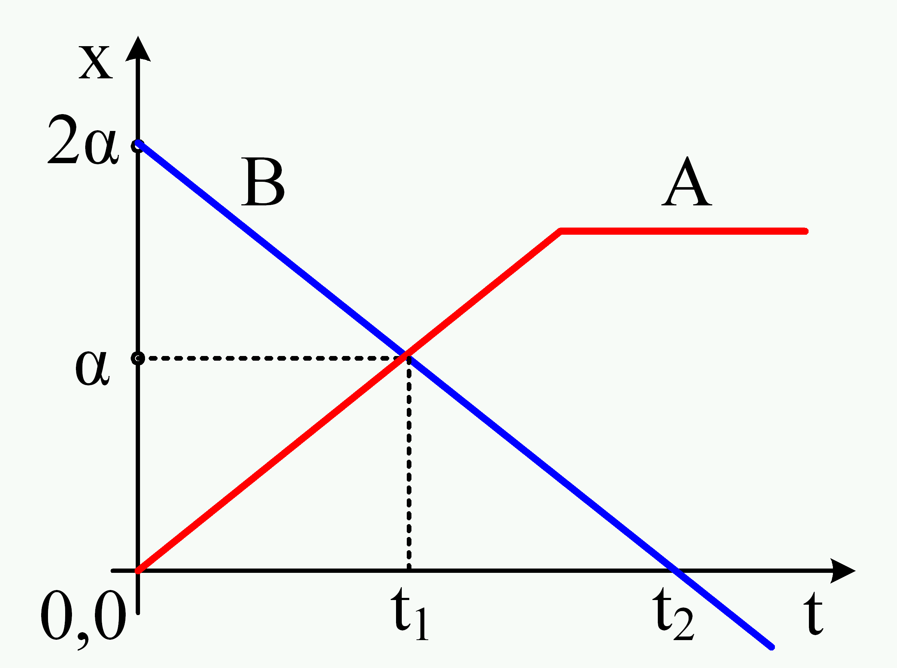Δυο μαθητές περπατούν σε έναν ευθύγραμμο δρόμο και λαμβάνοντας έναν προσανατολισμένο άξονα x΄x, σχεδιάζουμε στο διπλανό σχήμα τις θέσεις τους σε συνάρτηση με το χρόνο, x=f(t). Αντλώντας πληροφορίες από το διάγραμμα, να εξετάσετε αν οι παρακάτω προτάσεις είναι σωστές ή λανθασμένες, δίνοντας και σύντομες δικαιολογήσεις.
i) Ο μαθητής από 0-t₁ κινείται προς την θετική κατεύθυνση με σταθερή ταχύτητα.
ii) Στο χρονικό διάστημα 0-t₁ ο Α μαθητής, κινείται πιο γρήγορα από τον μαθητή Β.
iii) Τη χρονική στιγμή t₂ όπου ο μαθητής Β φτάνει στην αρχή του άξονα με x=0:
α) Η ταχύτητα του μαθητή Β είναι μηδενική.
β) Πιο γρήγορα περπατά ο Β μαθητής.
- Οι θέσεις και οι μετατοπίσεις δύο κινητών
Σε ευθύγραμμο δρόμο, κινούνται αντίθετα δύο αυτοκίνητα, τα οποία κάποια στιγμή t₀=0, διασταυρώνονται στο σημείο Ο. Οι ταχύτητες των αυτοκινήτων Α και Β, έχουν μέτρα |υ₁|=20m/s και |υ₂|=25m/s αντίστοιχα.
Α) Παίρνοντας το σημείο Ο ως αρχή ενός προσανατολισμένου άξονα x΄x, με θετική την προς τα δεξιά κατεύθυνση, να απαντήσετε στα εξής ερωτήματα:
i) Ποια η θέση κάθε αυτοκινήτου την στιγμή t_{ο};
ii) Ποια η μετατόπιση κάθε αυτοκινήτου την στιγμή t₁=8s;
iii) Ποιες οι θέσεις των αυτοκινήτων την στιγμή t₁ και πόσο απέχουν μεταξύ τους τα δύο οχήματα;
Β) Αν η αρχή του άξονα x΄x είναι ένα σημείο Κ, αριστερά του Ο, σε απόσταση (ΟΚ)=100m, με τον ίδιο προσανατολισμό (προς τα δεξιά η θετική κατεύθυνση), ποιες οι αντίστοιχες απαντήσεις, στα προηγούμενα ερωτήματα;

dmargaris@gmail.com

